三宁云课堂平台使用手册
（草稿，许志军，元月14号）

目录
前言 5
1、 平台名称 5
2、 平台域名： 5
3、 平台简介 5
4、 登录渠道 5
5、 平台业务执行逻辑介绍 6
机构使用手册 7
1、 机构注册 7
2、 机构登录 8
3、 资料管理 8
3.1 机构基本资料 8
3.2 企业管理 10
4、 课程管理 11
5、 培训班管理 12
5.1 添加培训班 12
5.2 培训班绑定课程 13
5.3 添加批次 13
5.4 学员管理 14
6、 财务管理 18
6.1 订单管理 18
6.2 在线充值 19
6.3 账户明细 19
6.4 余额提现 20
7、 用户管理 20
7.1 教师管理 20
7.2 学员管理 22
7.3 学时管理 23
7.4 修改机构信息 23
教师使用手册 25
1、 教师注册 25
2、 教师登录 25
3、 课程发布与管理 26
3.1 添加课程 27
3.2 添加课程视频 28
3.3 添加题库 28
3.4 添加试卷 29
3.5 添加附件 30
4、 成绩管理 31
5、 培训班管理 31
5.1 批次管理 31
5.2 学员管理 32
6、 订单管理 36
7、 个人信息 36
7.1 修改个人信息 36
7.2 余额提现 37

前言
- 平台名称
三宁云课堂
- 平台域名
http://hb30.yidiankai.net/
- 平台简介
“三宁云课堂”是由“武汉点开科技有限公司”根据“湖北三宁化工股份有限公司”的实际需求及宜昌市人社局和应急管理局等部门对企业培训管控的相关要求，量身定制的集教、学、考一体的线上培训平台。
其一、广大员工可以以运营商、机构、教师、学员等不同身份在线上有组织地完成培训项目，包括平台运营、课程开发、视频学习、线上考试等。
其二、该平台在湖北省应急管理厅进行了备案，可以进行“三项人员”的取、复证培训及考试。
其三、该平台提供并适时分享大量的免费或付费课程，广大员工可以在平台上自主、自由地学习专业课程。
其四、该平台提供了“知识付费”解决方案，用户可以分享课程、直播等，并获得收益。
- 登录渠道
- PC端：登录网址http://hb30.yidiankai.net/
- 微信搜索公众号“三宁学习中心”，进入个人中心登录；
- 首次登录的账号为手机号，密码为手机号后6位；可自行修改；
- 忘记密码请联系对应运营商管理人员。

- 平台业务执行逻辑介绍
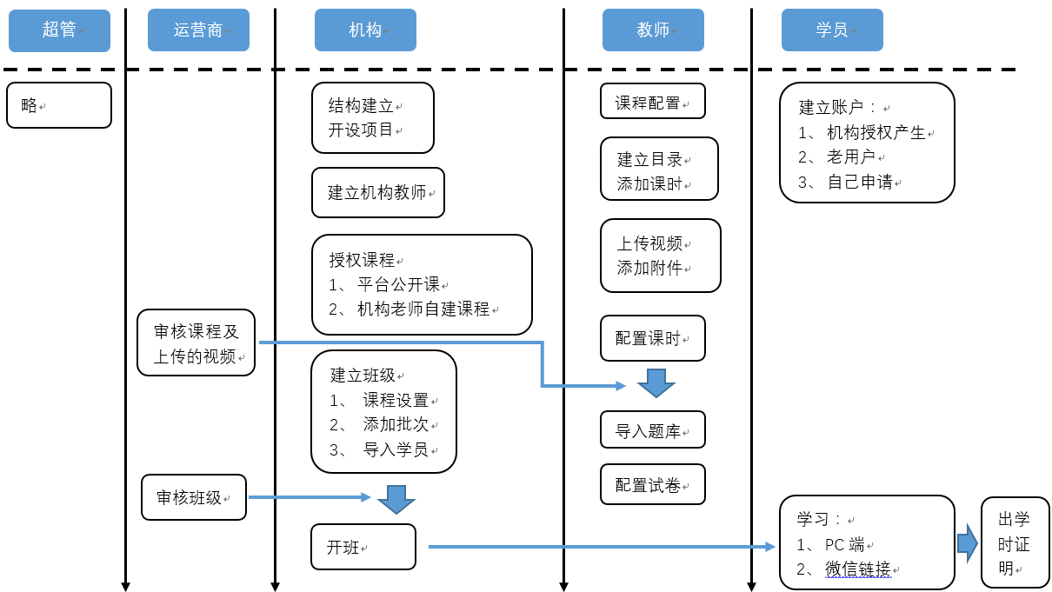

机构使用手册

机构注册
注意：我单位所有“机构”均由超管全部注册完成，账号及密码以附件形式下发。
打开网站首页（hb30.yidiankai.net），点击右侧“注册账号”如下图：
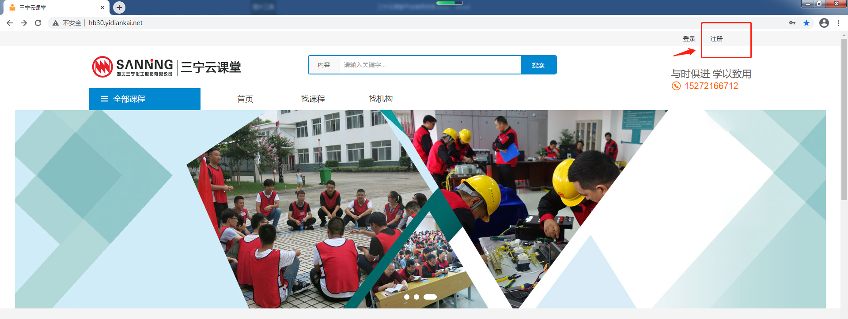
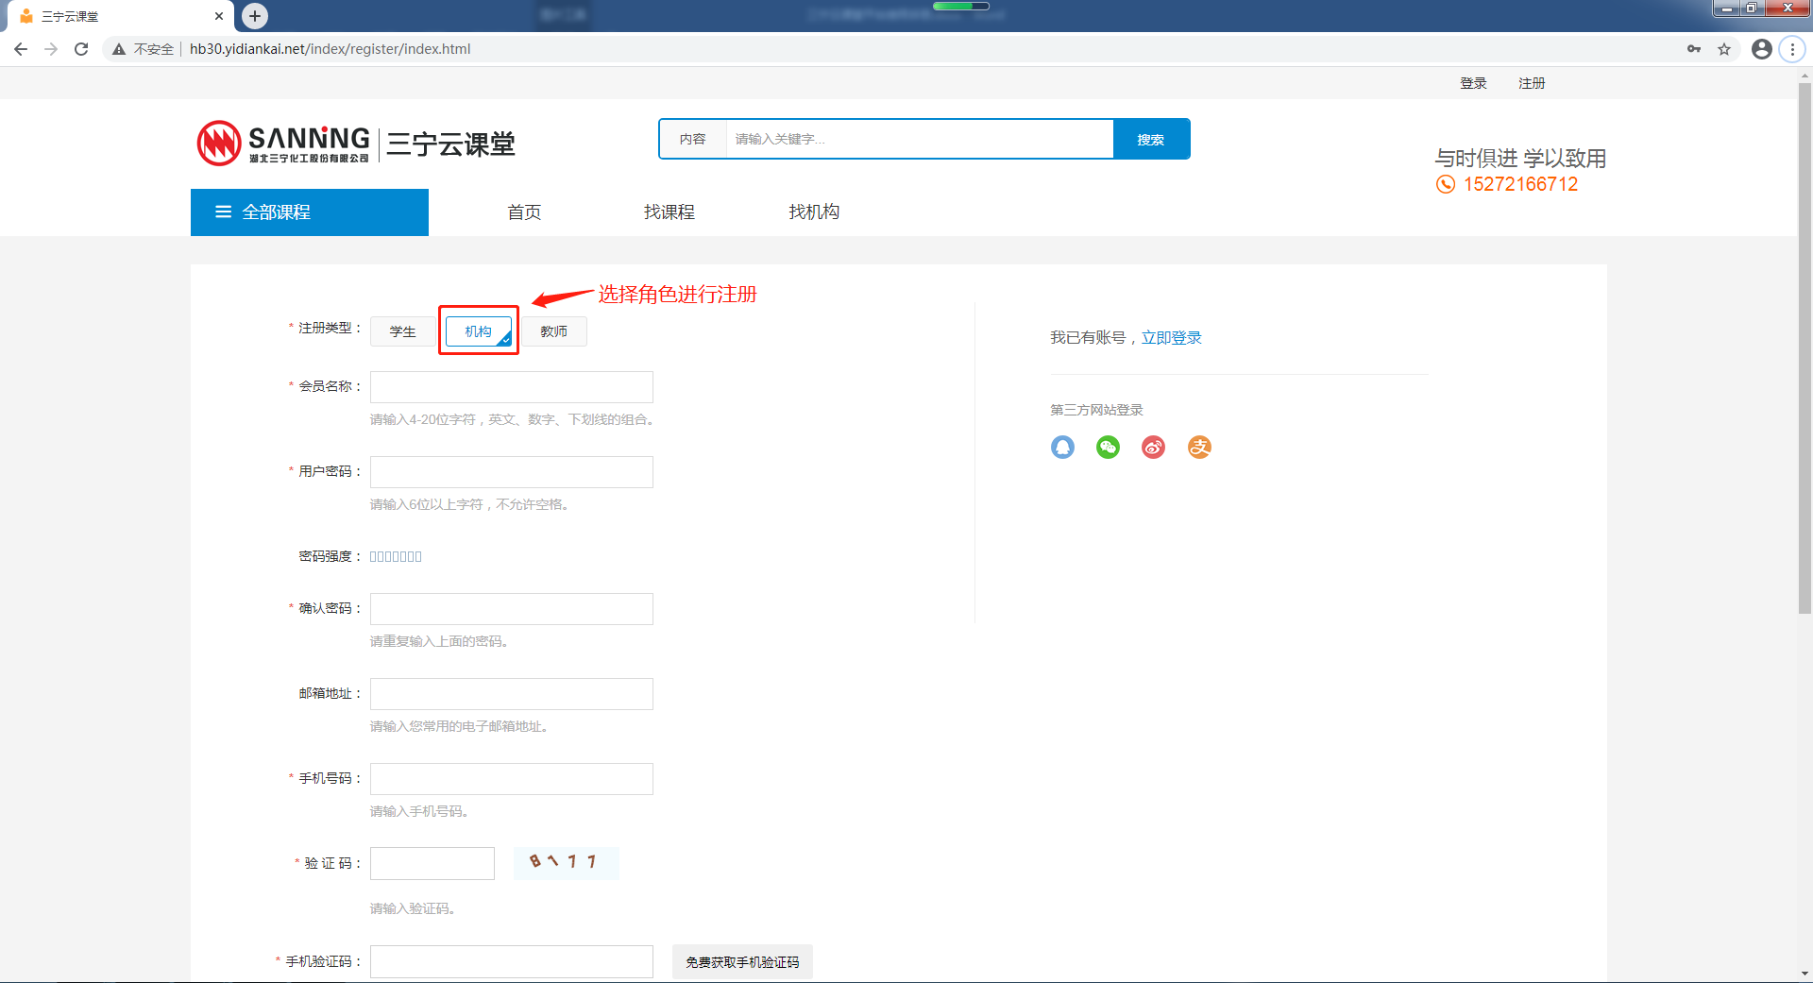
特别注意：我们常用的手机号码要在注册“学员账号”时使用，此处要用其他号码，没有其他号码的可以虚拟一个11位数的号码即可！

机构登录
打开网站首页（hb30.yidiankai.net），右册登录框输入账号和密码点击立即登录。如下图：
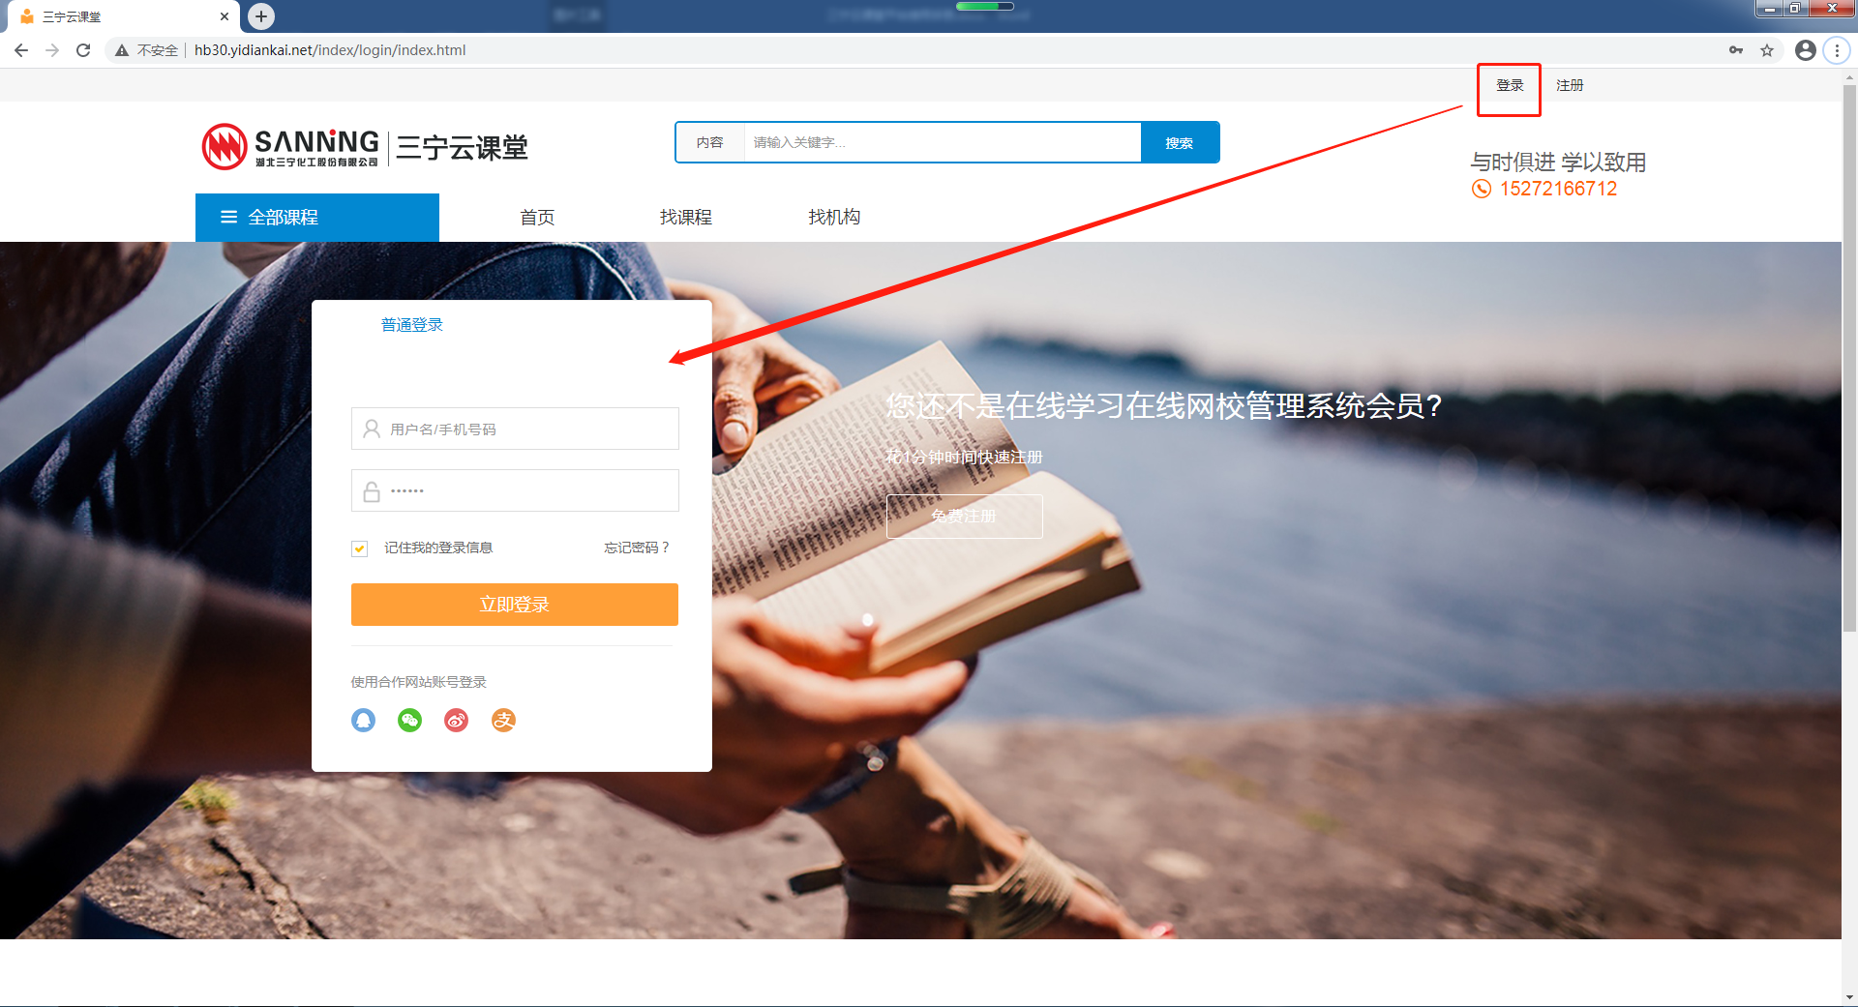

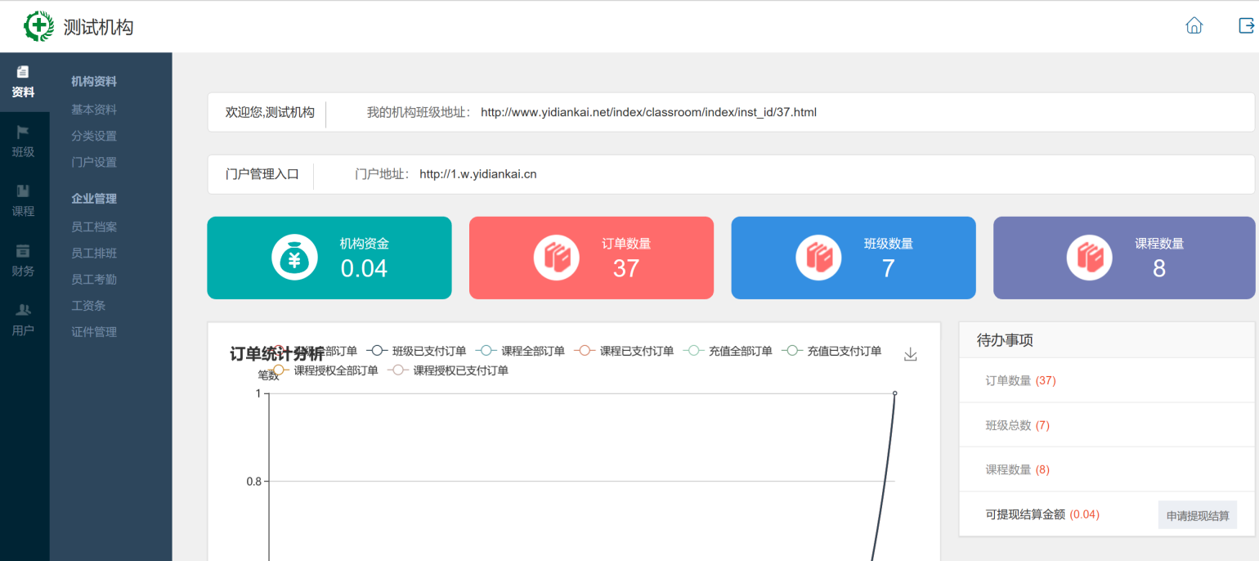

资料管理

机构基本资料

基本信息
操作步骤：点击“资料—基本信息—完善信息”如下图：
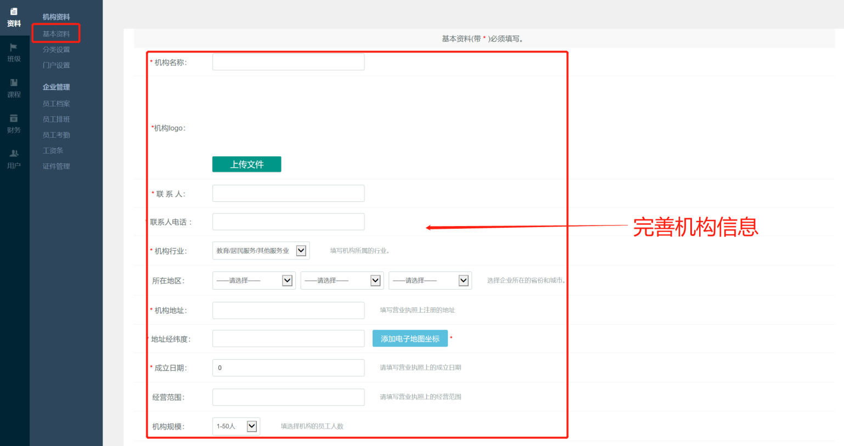
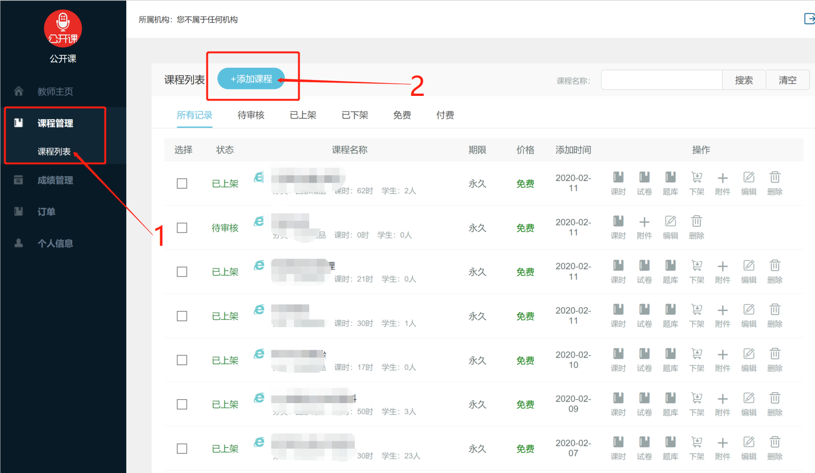

分类设置
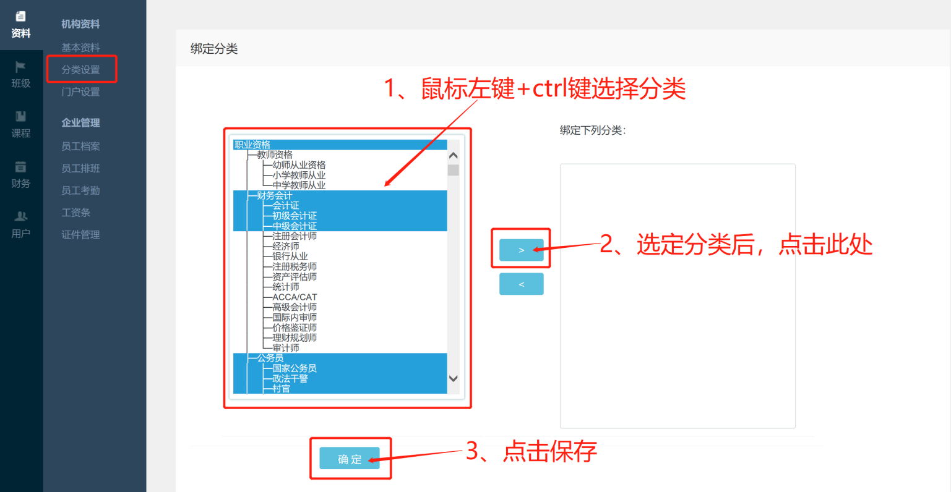

申请独立站点
可申请开通属于机构独立的官方网站
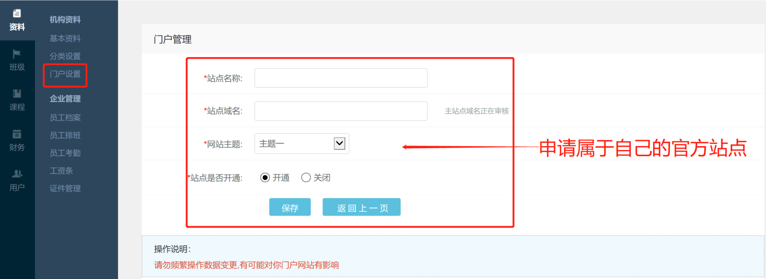

企业管理

证件管理
操作步骤：点击“证件管理—添加信息”如下图：
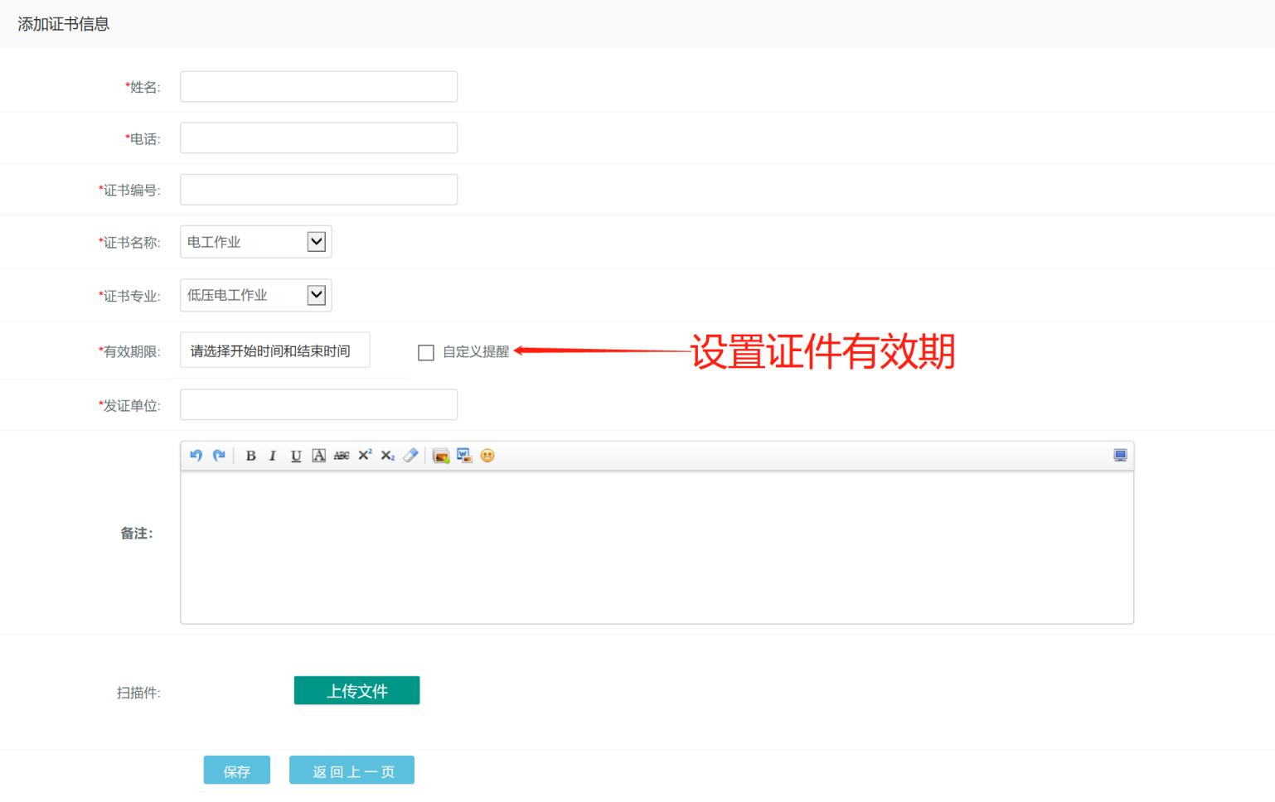

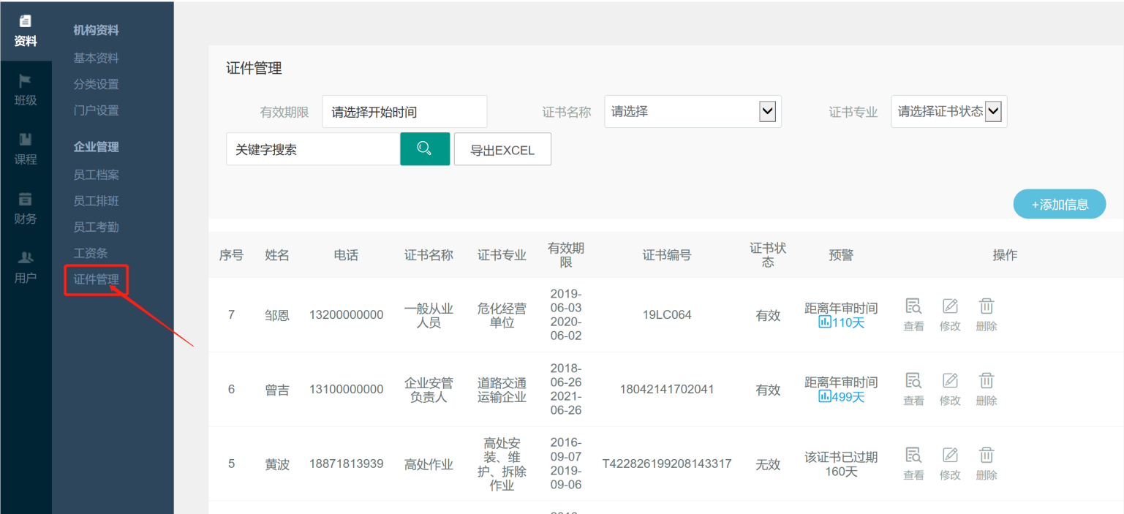

课程管理
操作步骤：点击“课程—授权课程—选择课程‘确定授权课程’”如下图：
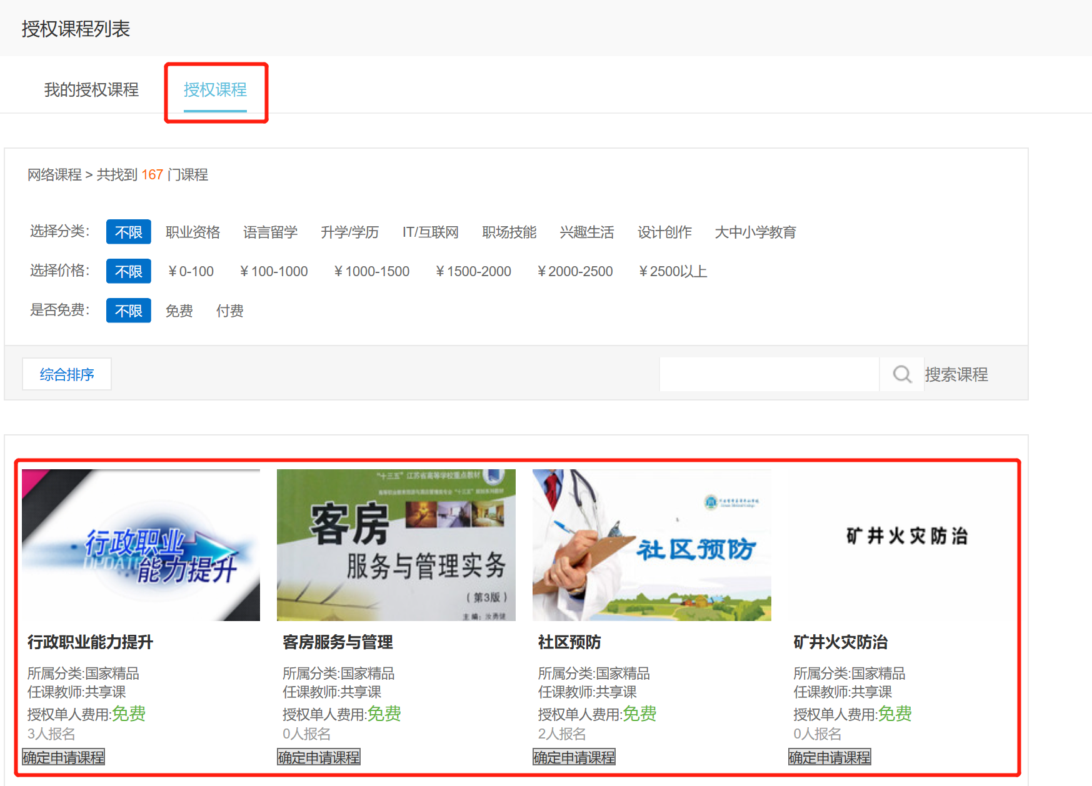

培训班管理

添加培训班
操作步骤：点击“班级—添加班级”如下图：
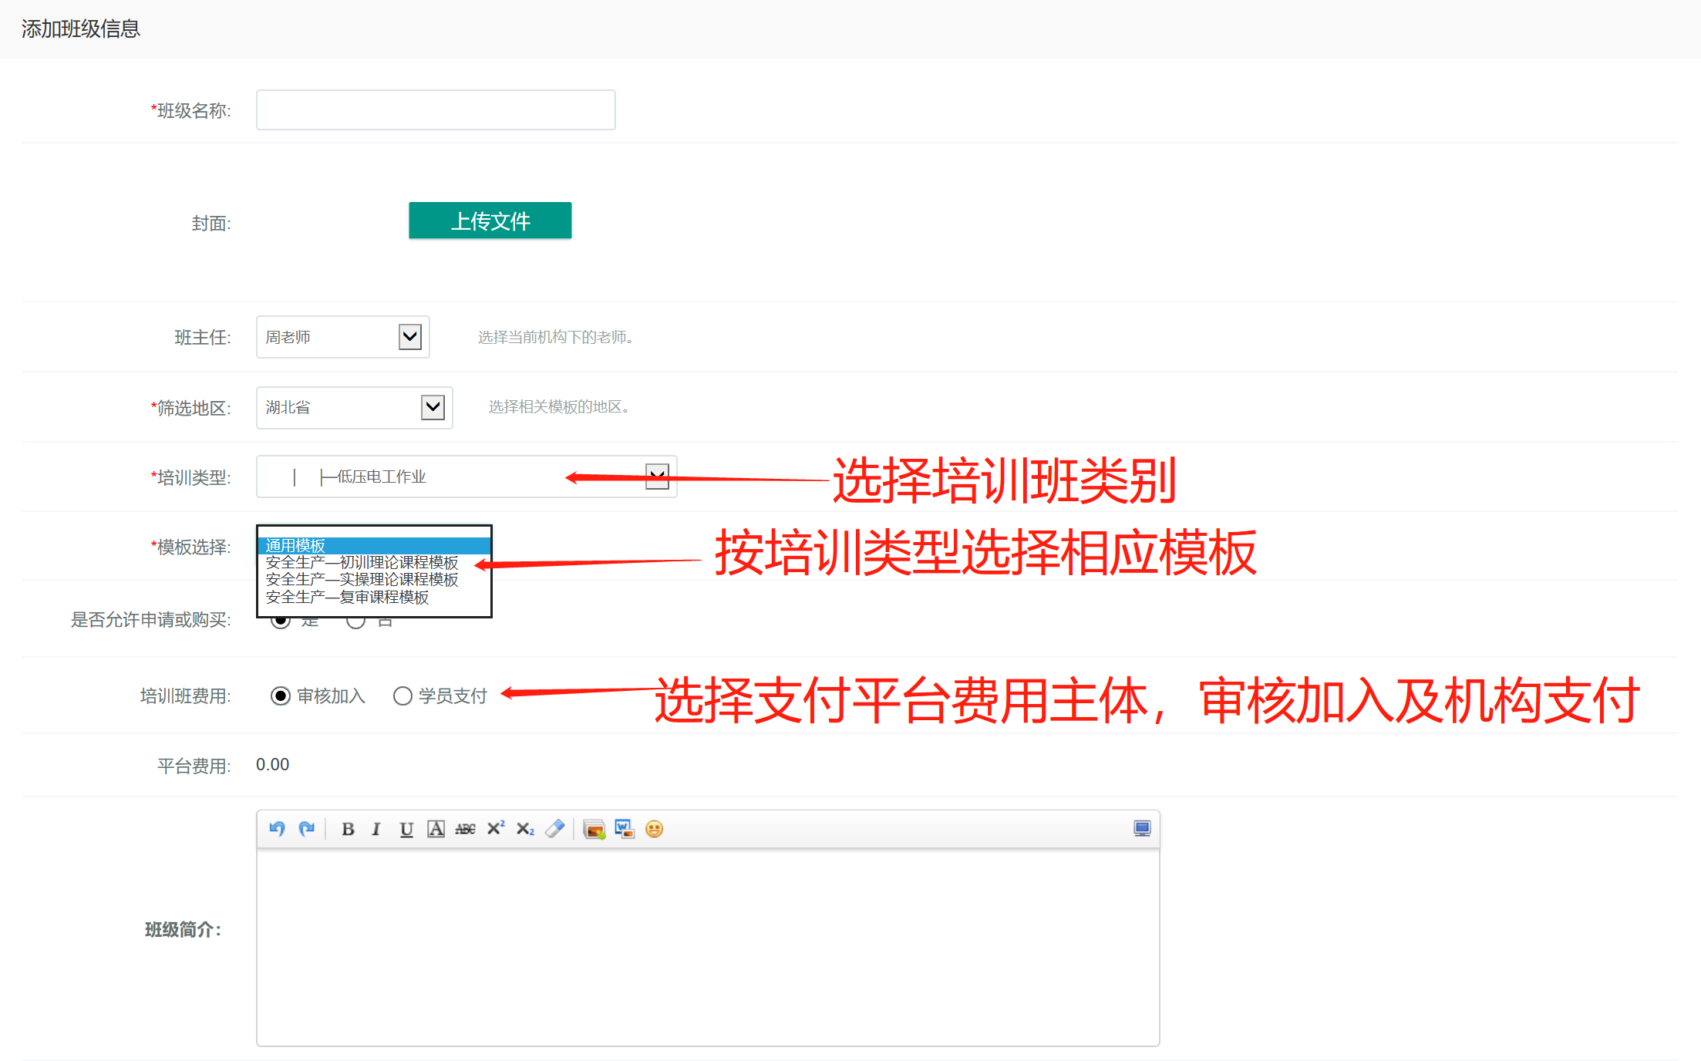
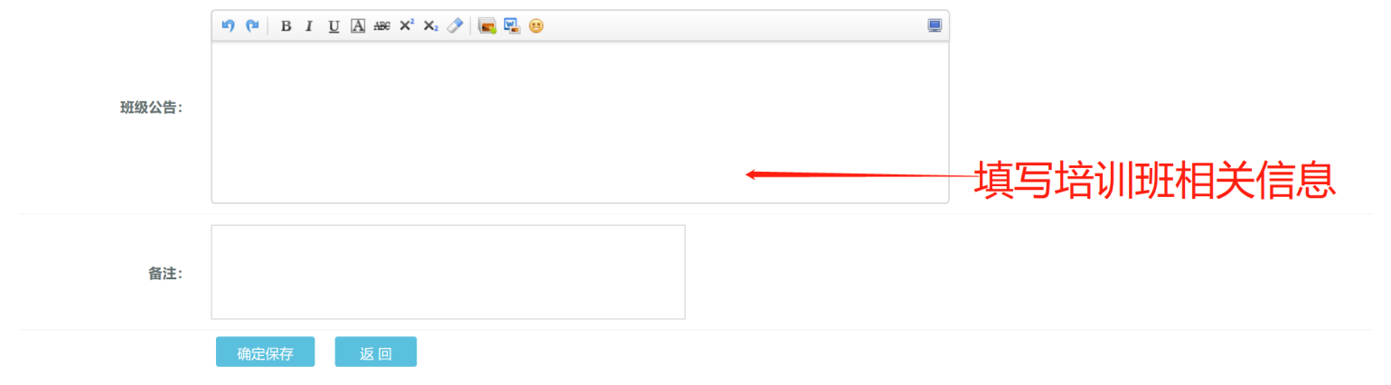

培训班绑定课程
操作步骤：点击“班级—班级列表—选择相应培训班—课程管理—设置课程—选择相应课程‘选择此课程’”如下图：
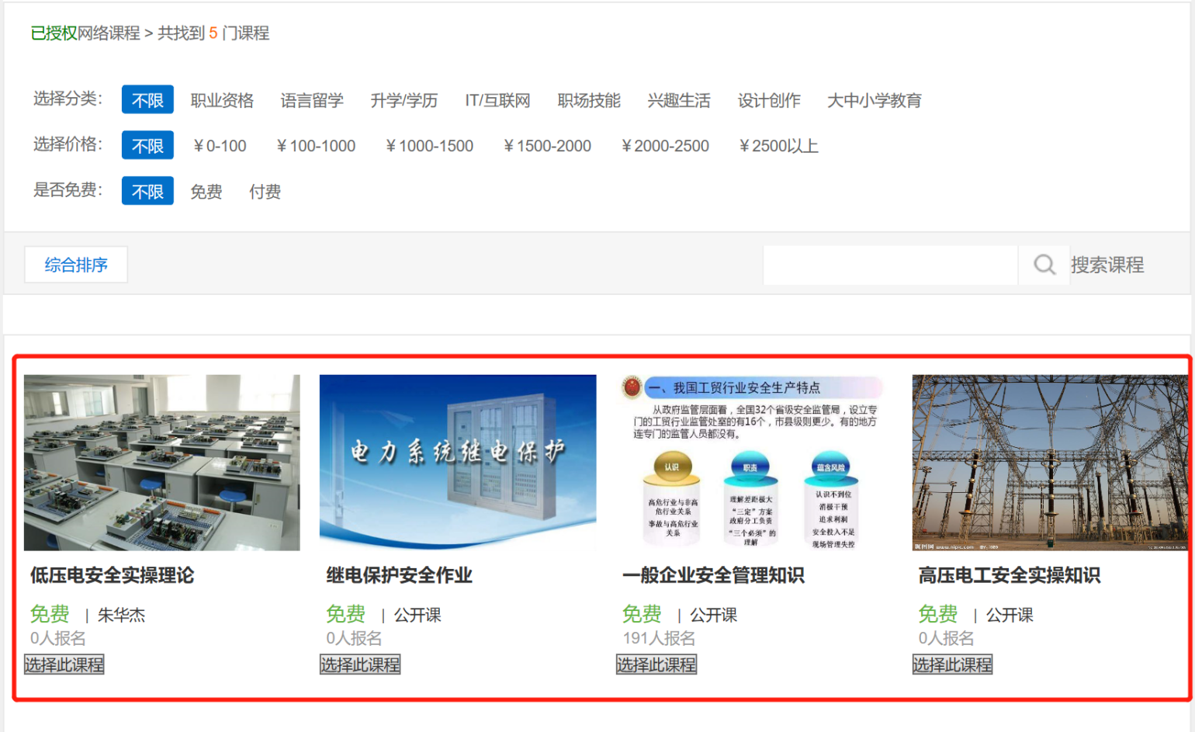

添加批次
操作步骤：点击培训班“批次管理—添加批次—填写批次名—设置批次有效期”如下图：
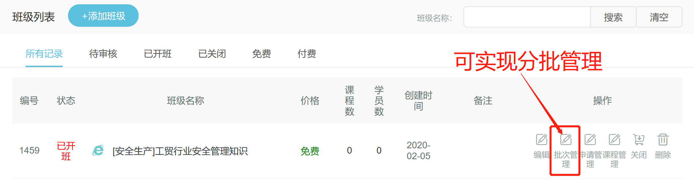
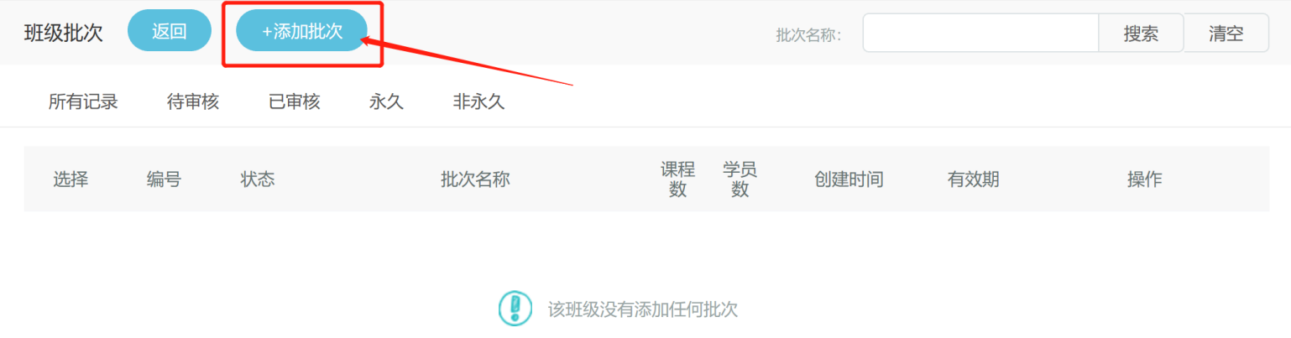
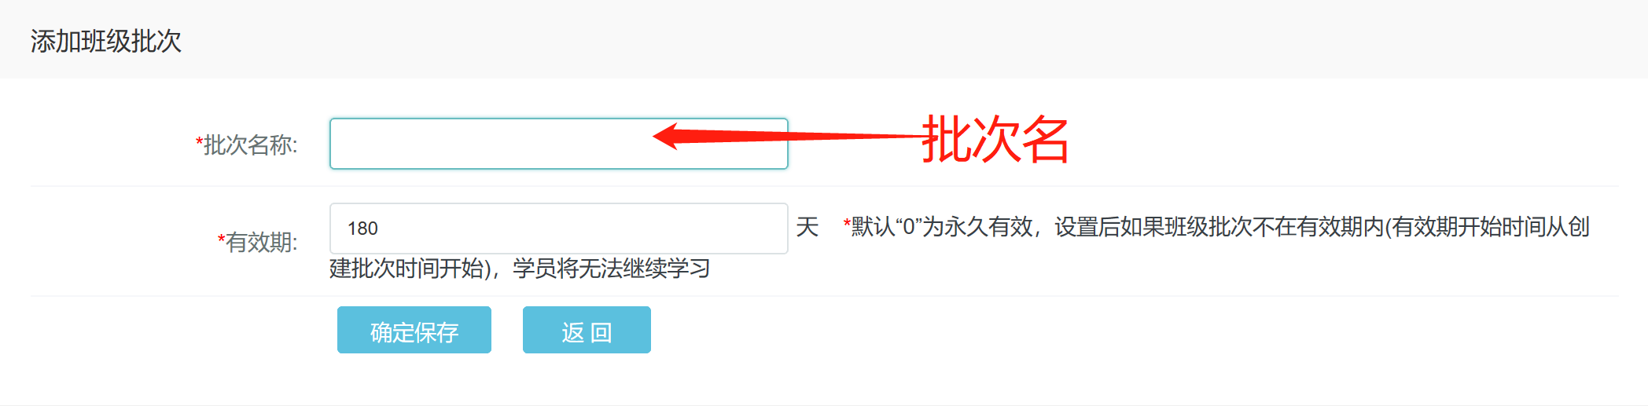

学员管理

添加学员—二维码扫码进班
操作步骤：点击对应培训班“批次管理—批次二维码—将二维码转发学员自主完善信息进入—审核管理—审核通过学员”，学员登录即可学习，如下图：
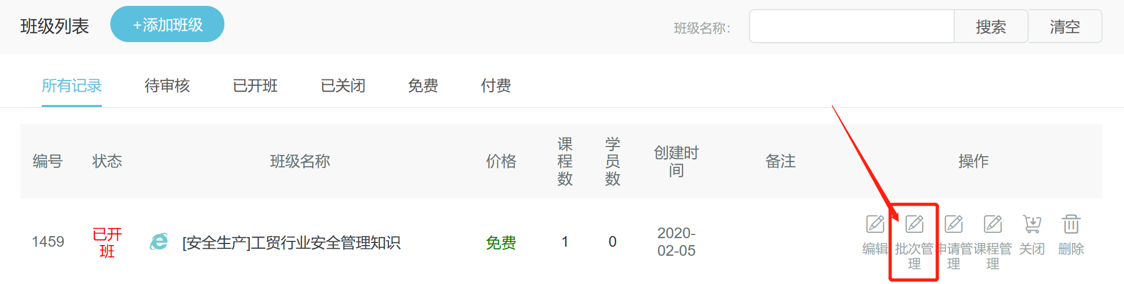
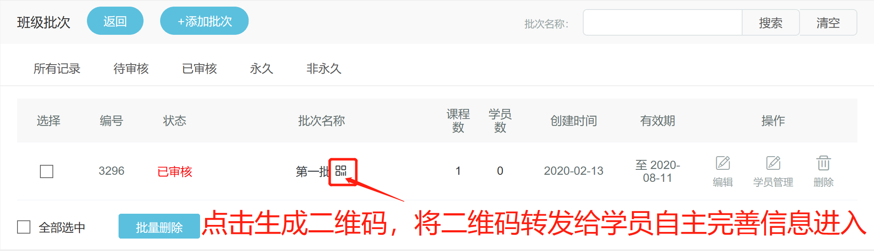
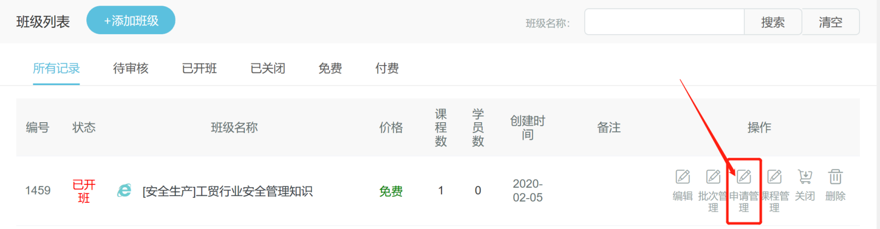
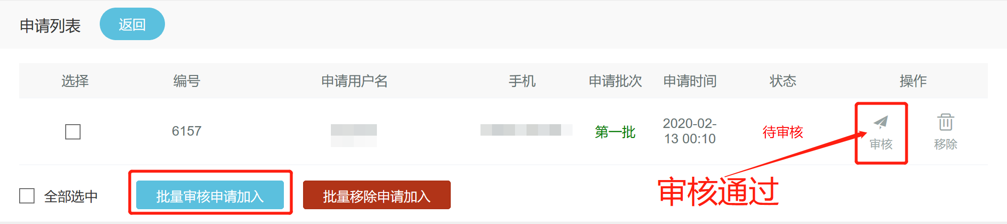

添加学员—单个加入学员
操作步骤：点击对应培训班“批次管理—学员管理—单个加入学员”，学员登录即可学习，如下图：
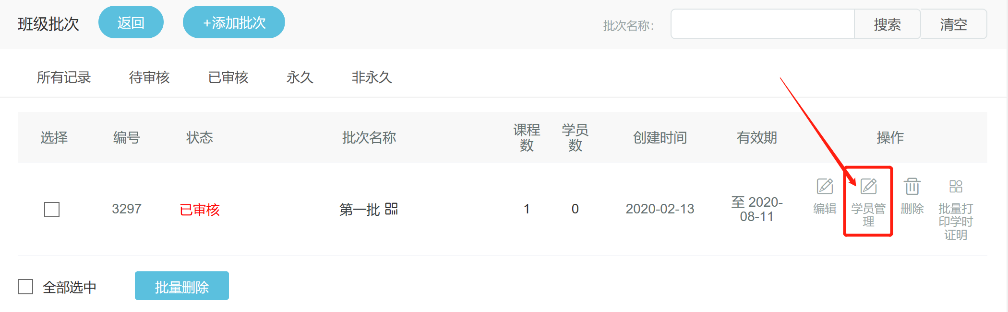
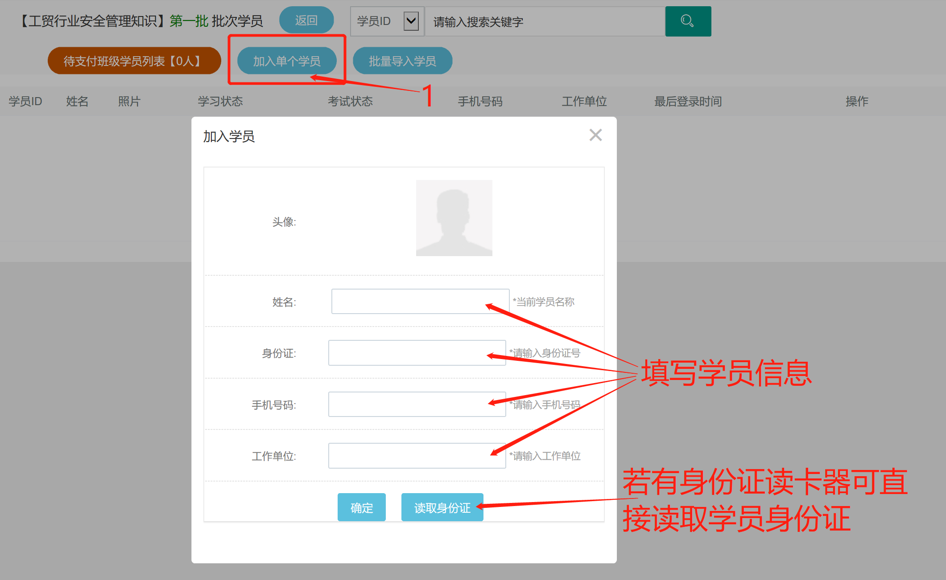

添加学员—批量导入学员
操作步骤：点击对应培训班“批次管理—学员管理—批量导入学员—下载导入模板—上传学员模板文件”，学员登录即可学习，如下图：
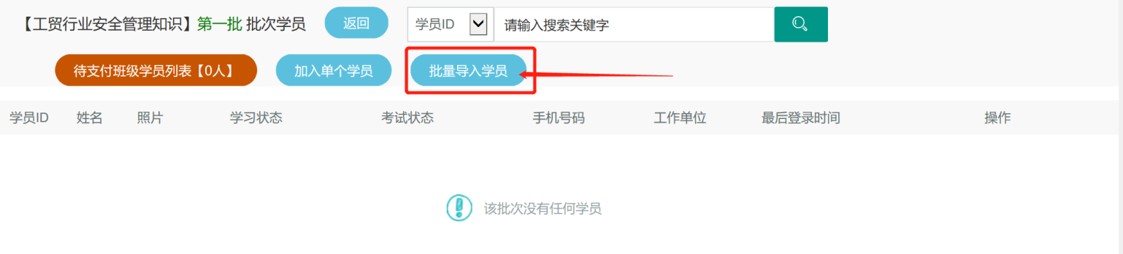
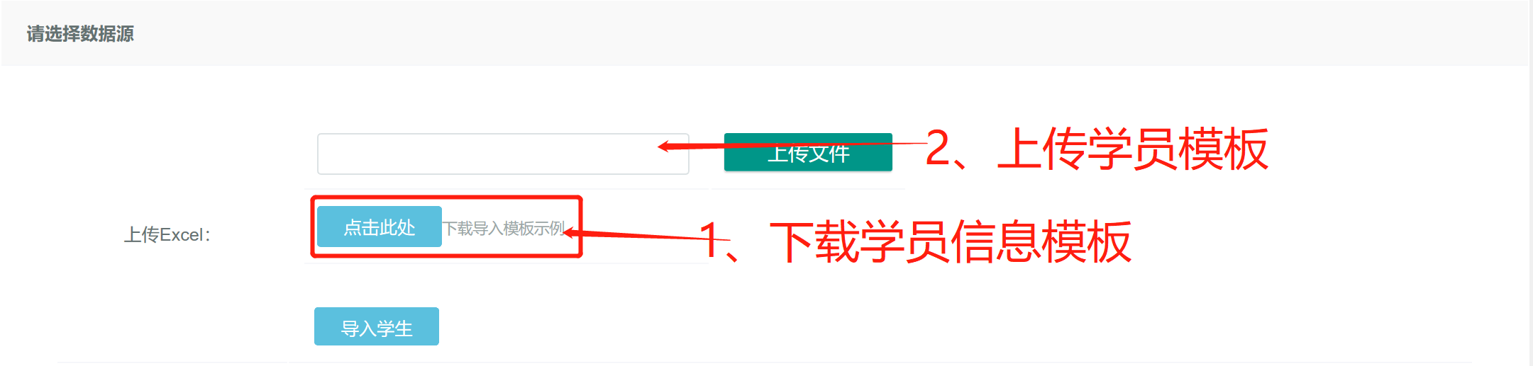
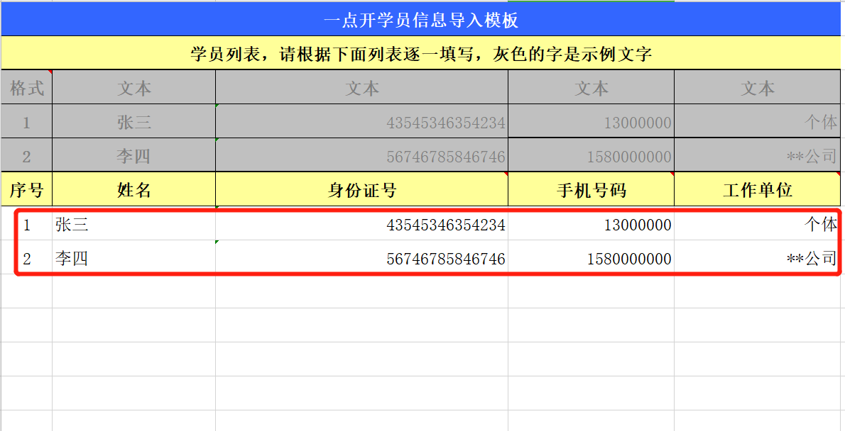

学员管理
操作步骤：点击对应培训班“批次管理—学员管理—选择对应功能”，如下图：

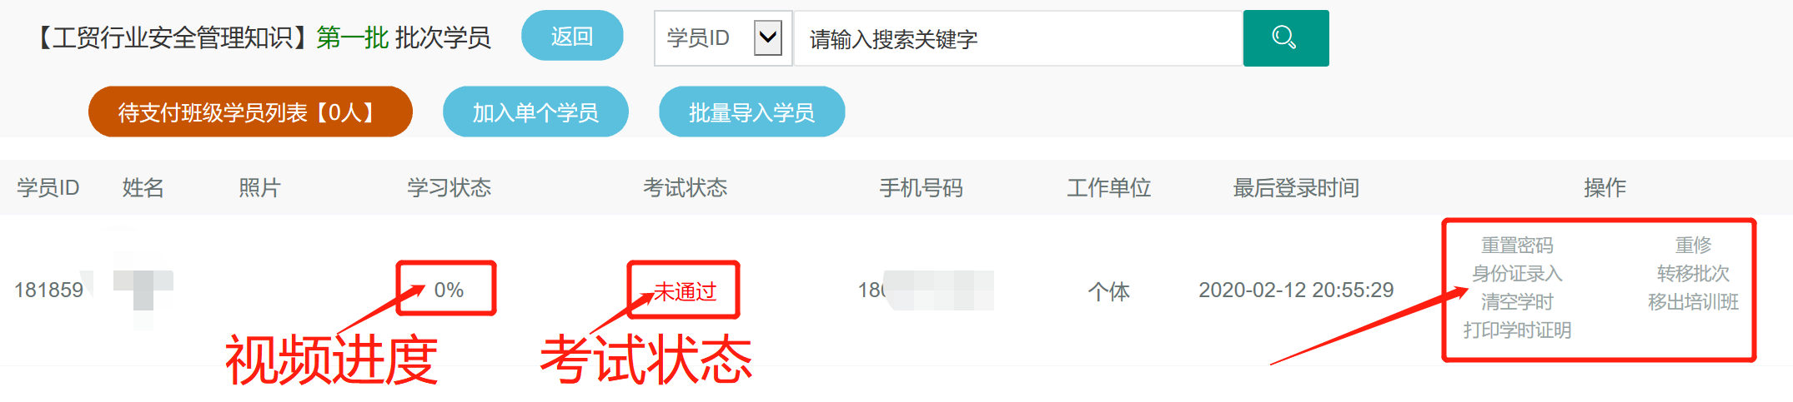

打印学时证明
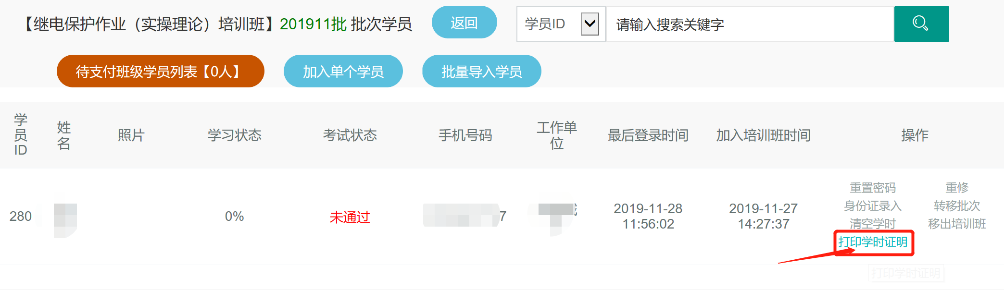
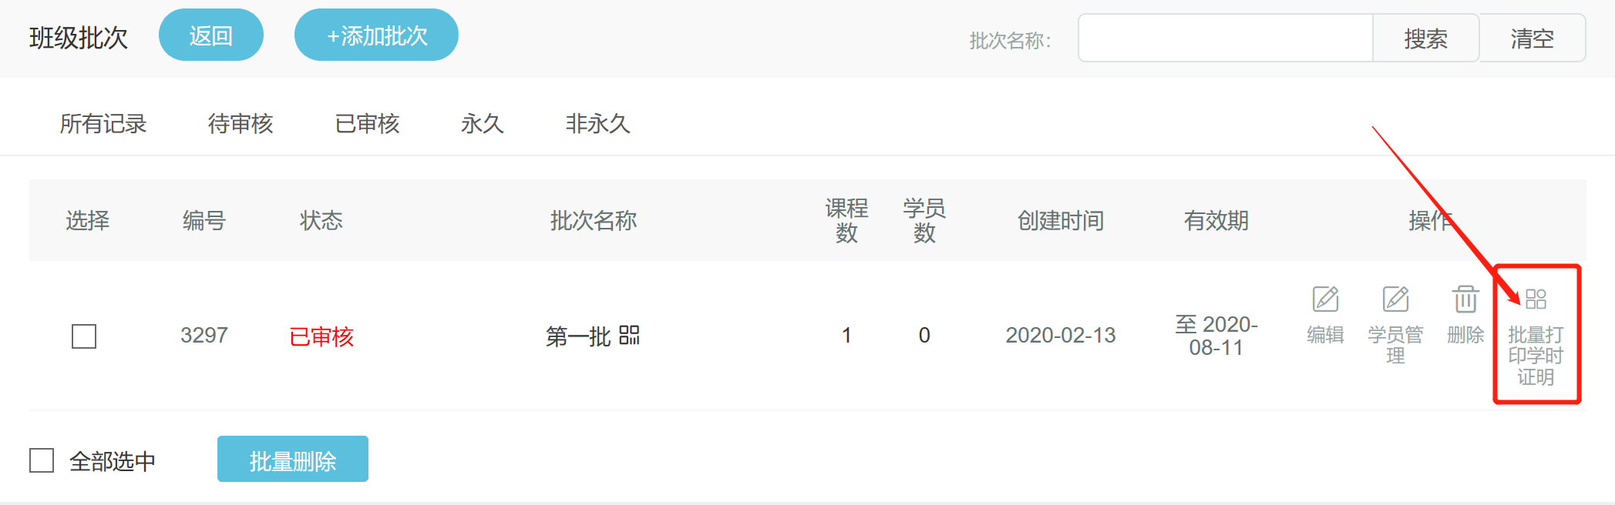

财务管理

订单管理
查看机构收支收入
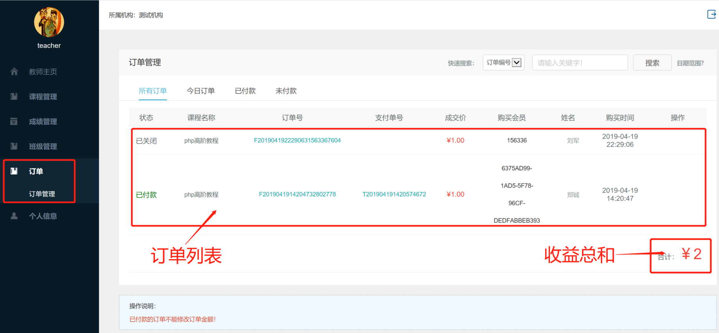

在线充值
机构在线充值预存款，用于平台费用支出。
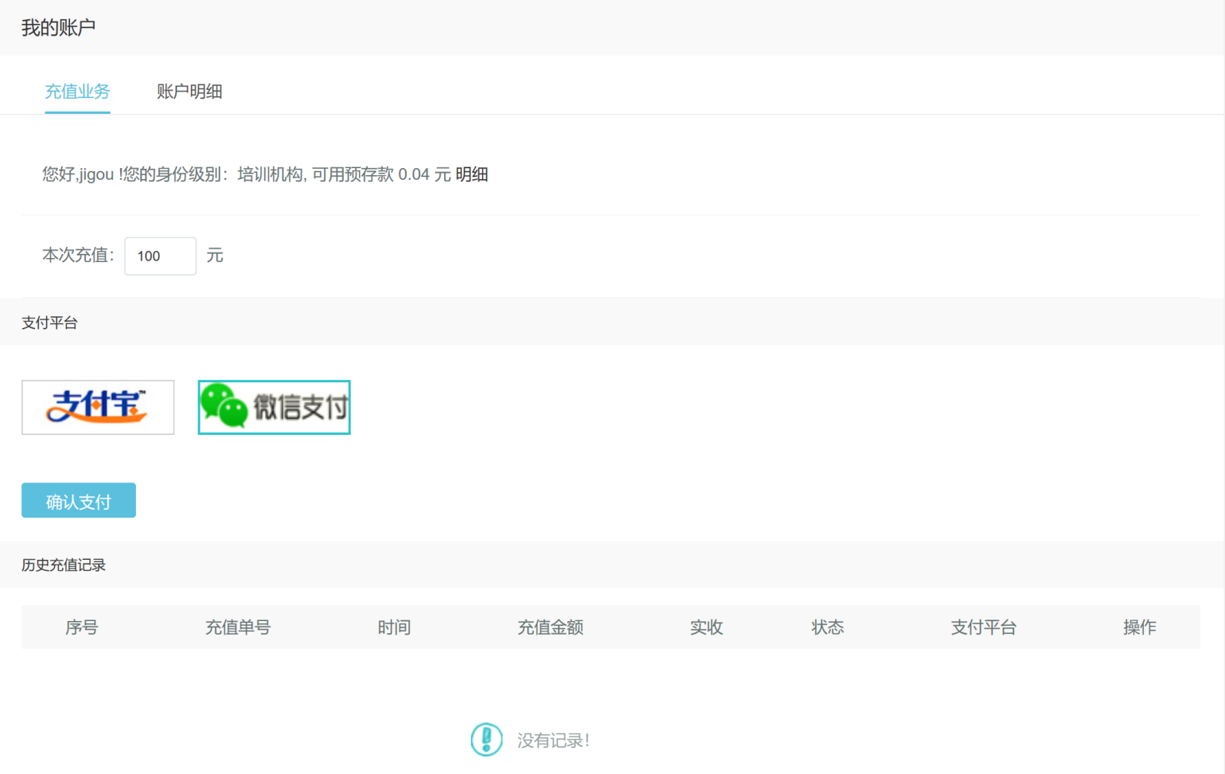

账户明细
查看机构收支明细
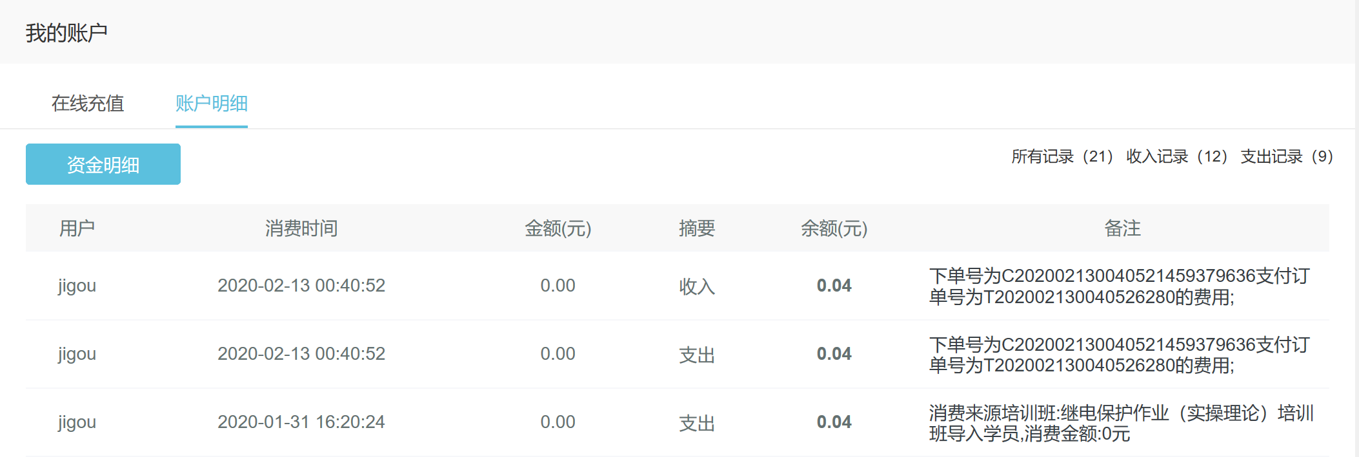

余额提现
申请提现后，通过核实即转账
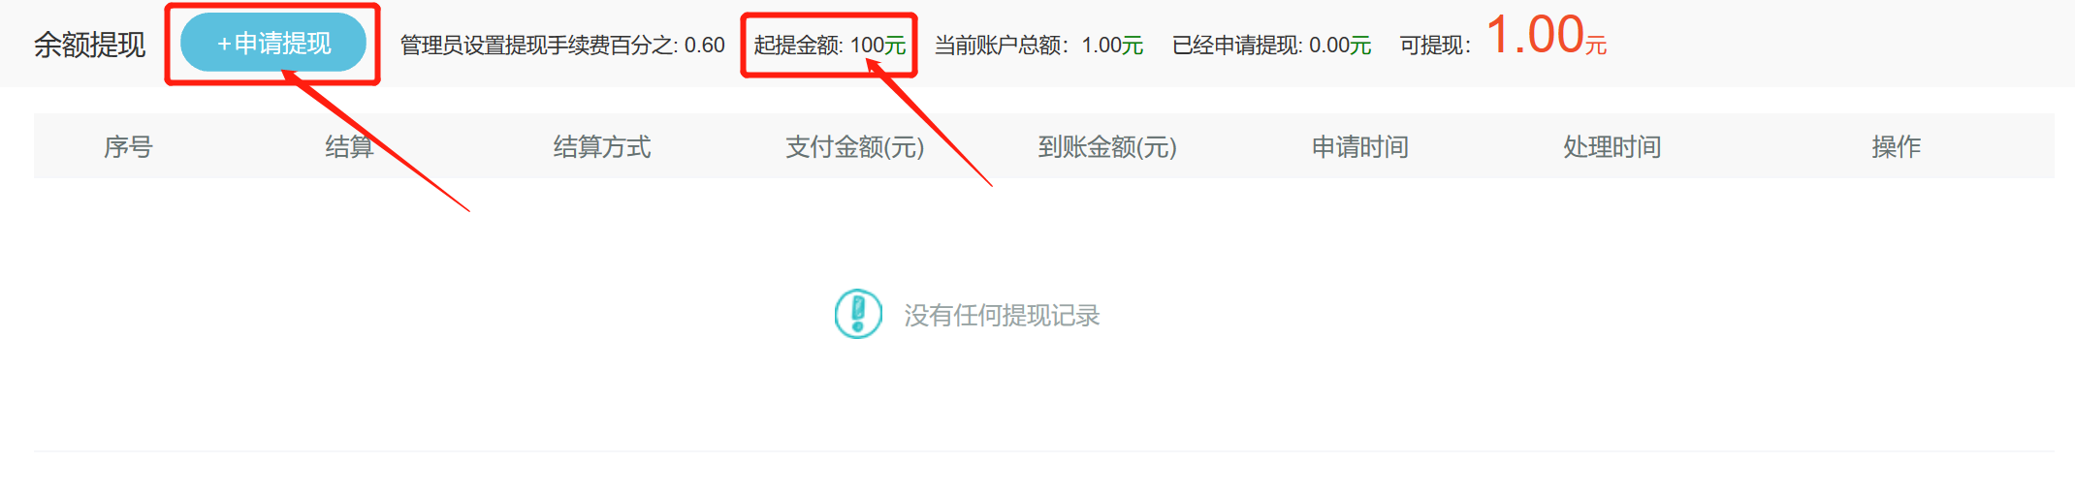
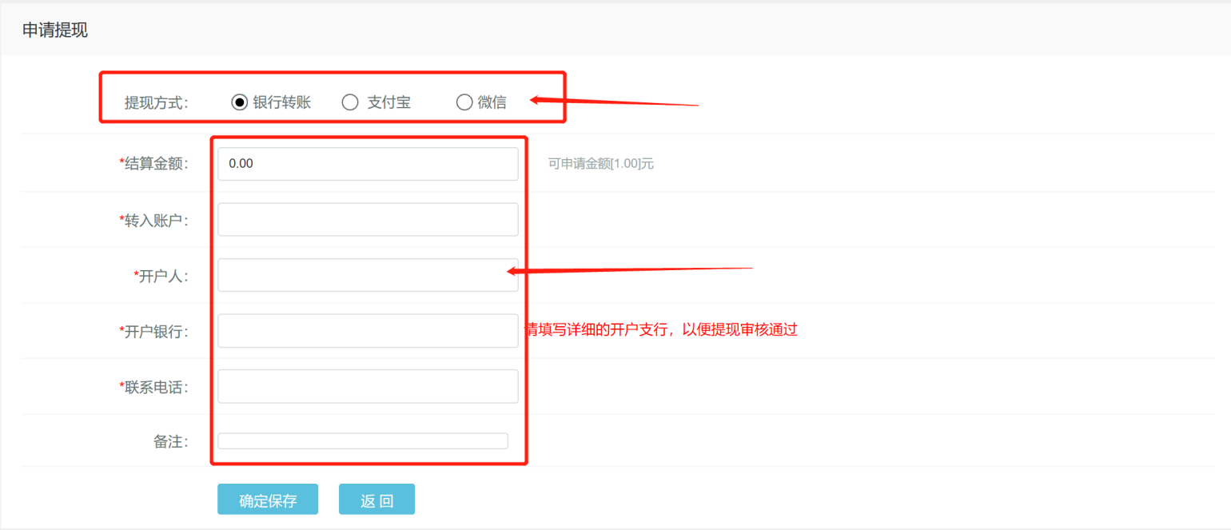

用户管理

教师管理
操作步骤：点击“用户—添加机构”，如下图：
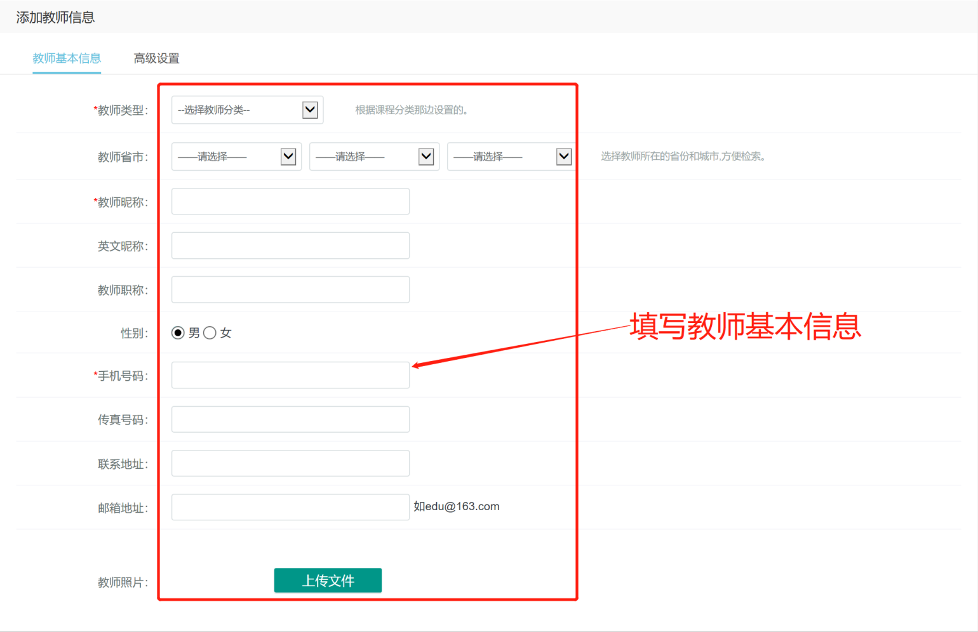
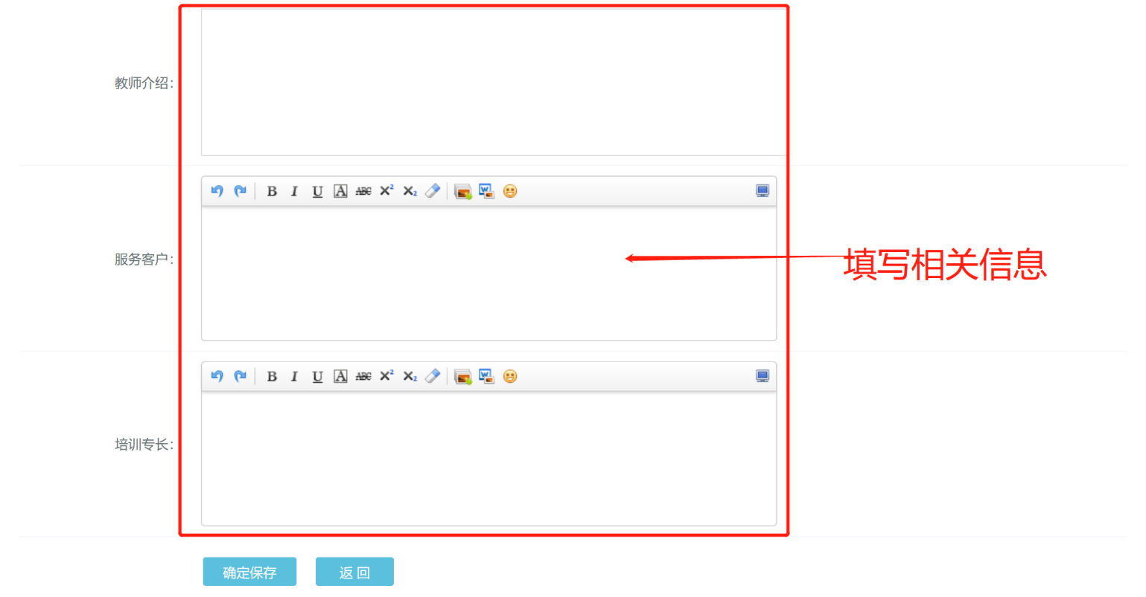
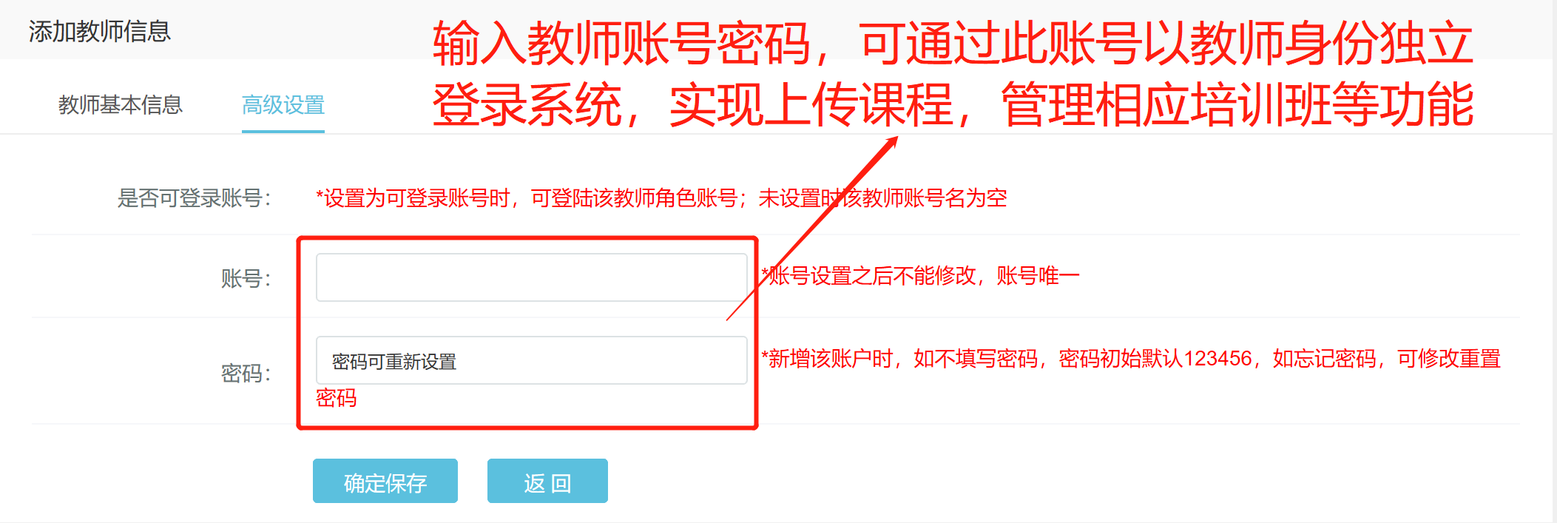

学员管理

学员信息
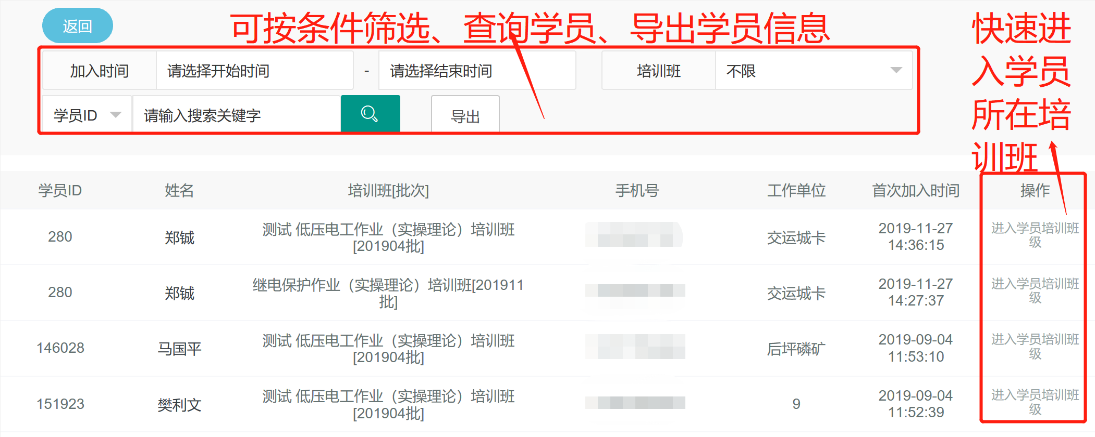

成绩管理
可查看学员成绩列表
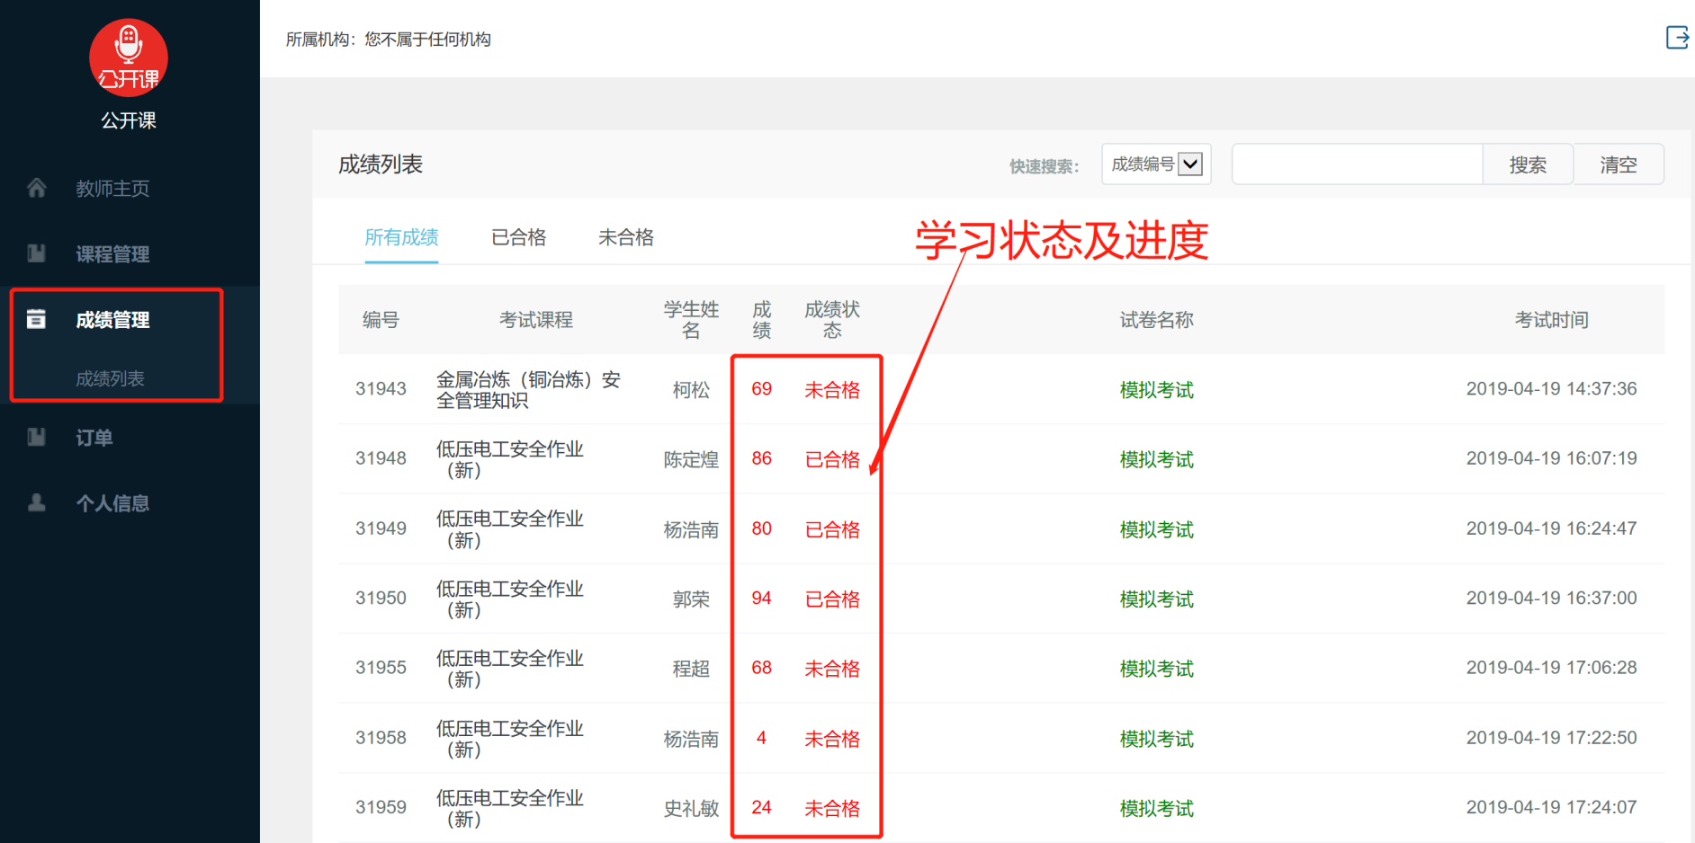

学时管理

学员信息导入
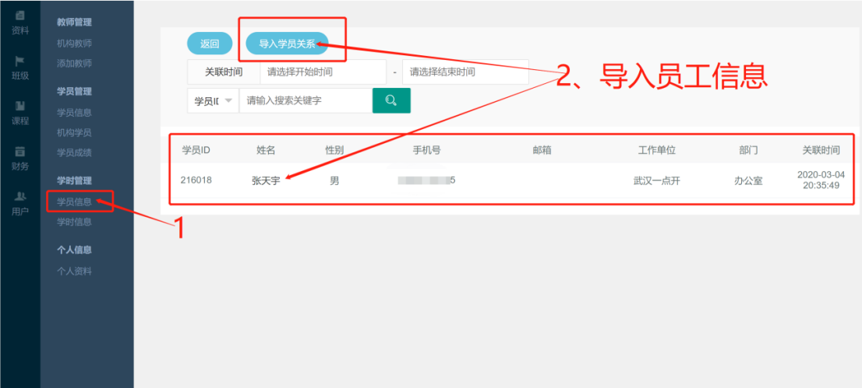

学时导出
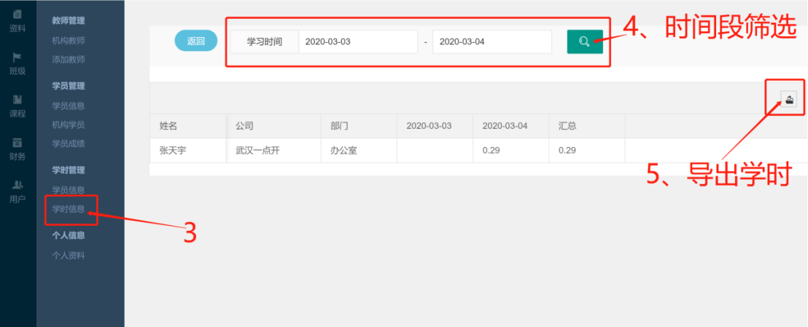

修改机构信息
操作步骤：点击“用户—个人资料—修改”，如下图：
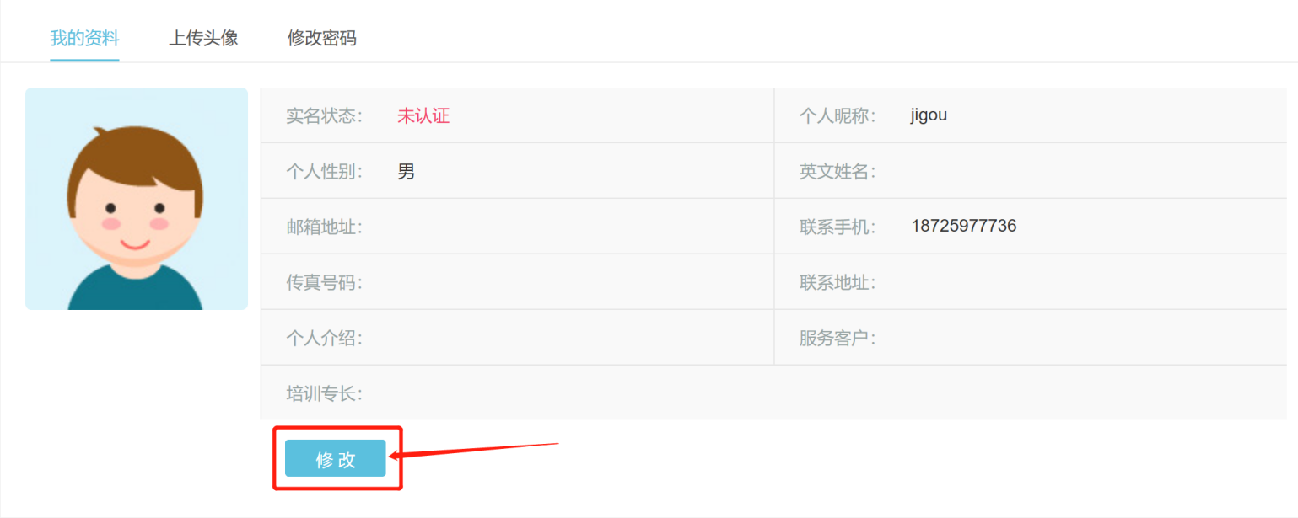

教师使用手册

教师注册
注意：我单位内部的教师账号均要求由机构统一设定，员工个人不需要申请；如果员工个人要在全网开公开课，需要与平台超管（刘华）联系。
打开网站首页（hb30.yidiankai.net），点击右侧“注册账号”如下图：

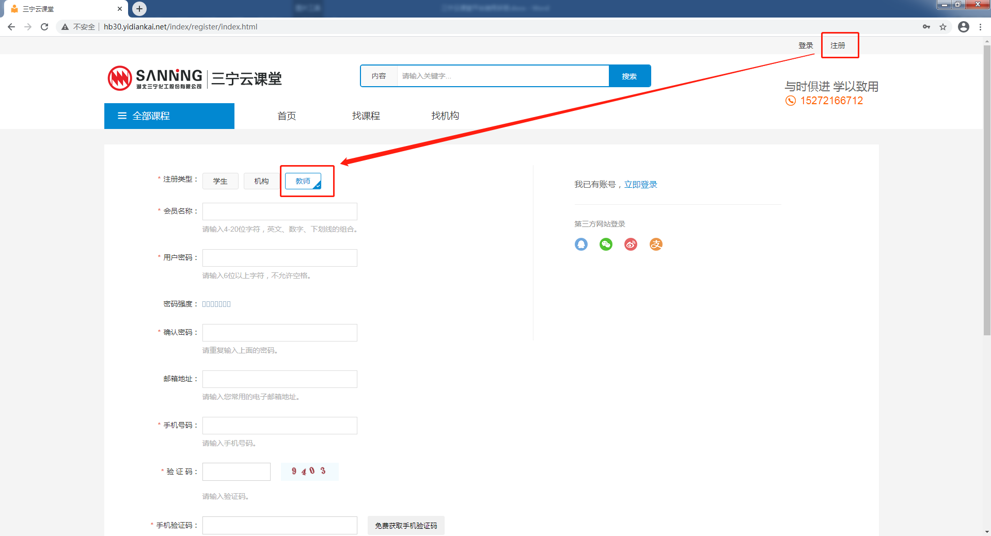

教师登录
打开网站首页（hb30.yidiankai.net），右册登录框输入账号和密码点击立即登录。如下图：

课程发布与管理
操作步骤：点击“课程—课程列表—添加课程”如下图：

添加课程
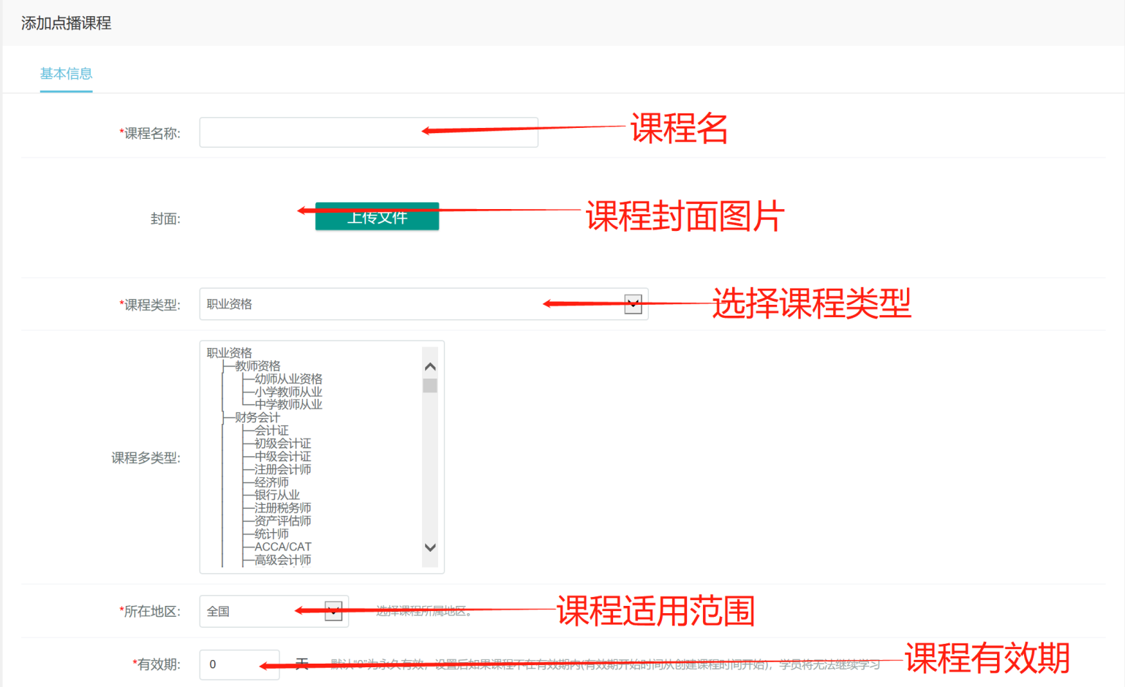
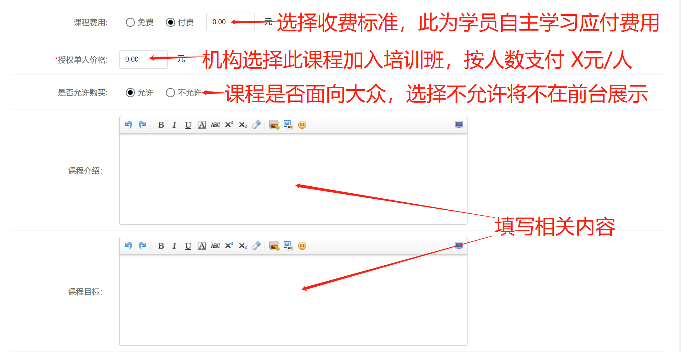
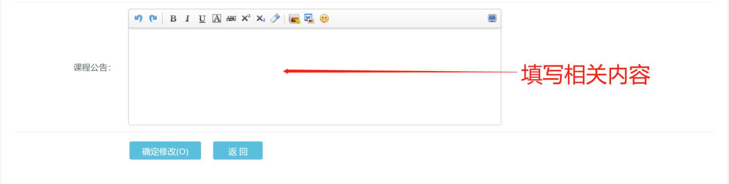

添加课程视频
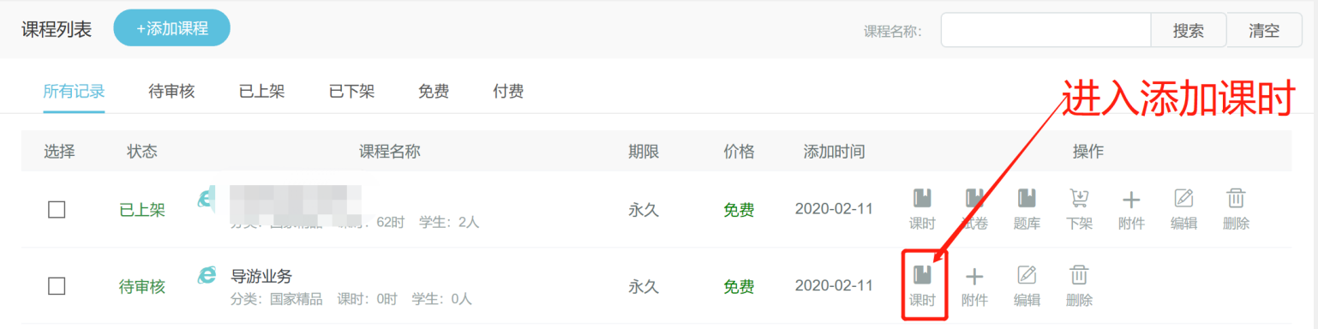
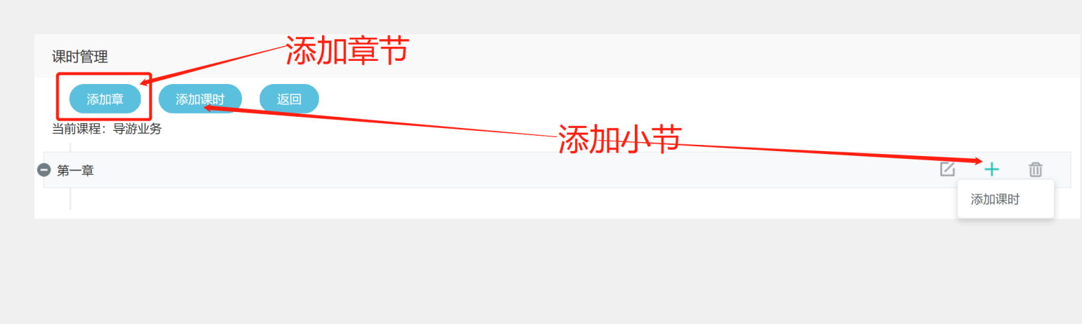
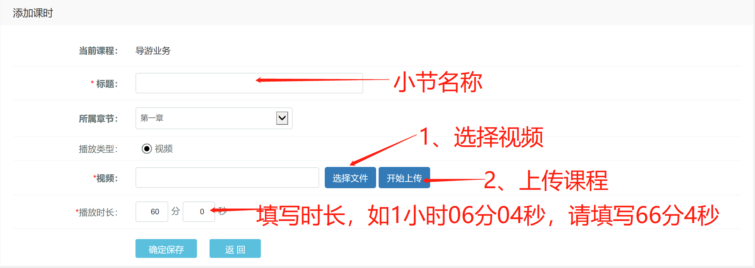

添加题库
操作步骤：点击“题库—导入题库—下载题库导入模板—上传题库模板文件”如下图：
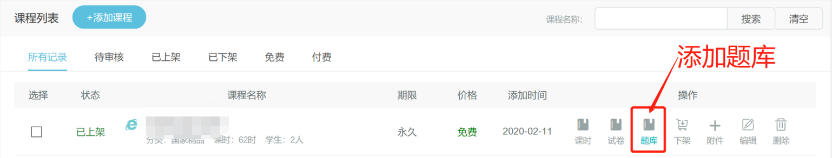
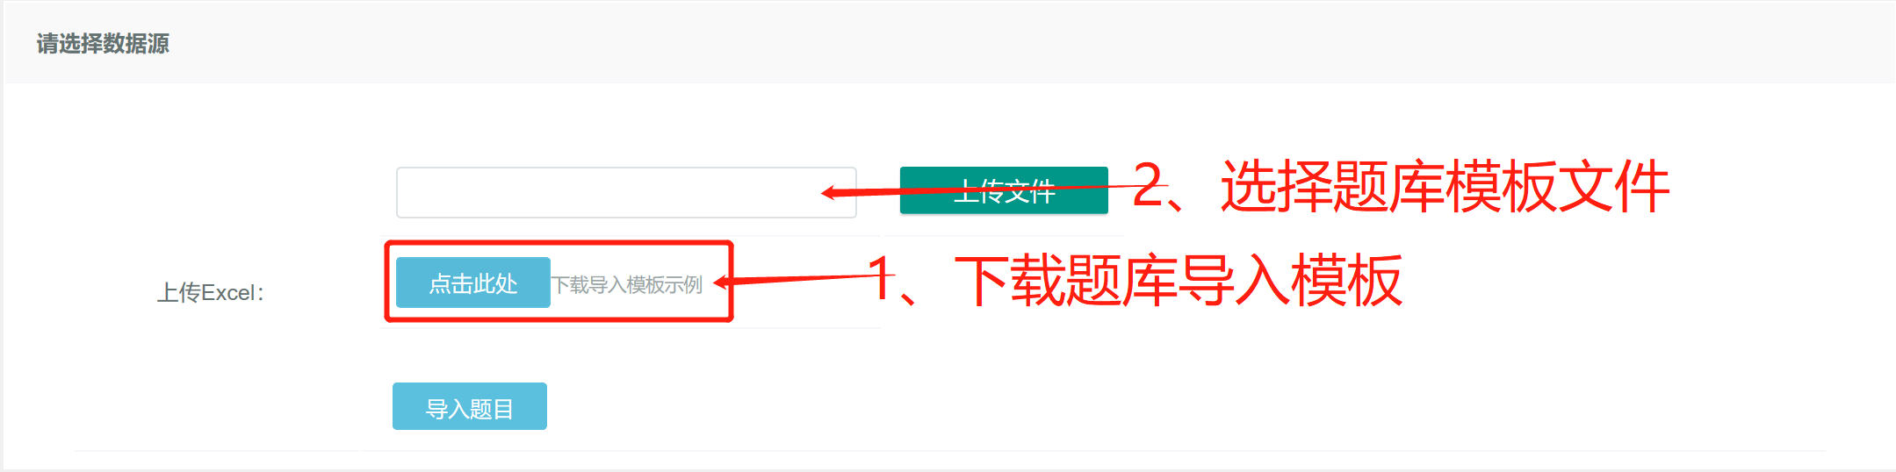
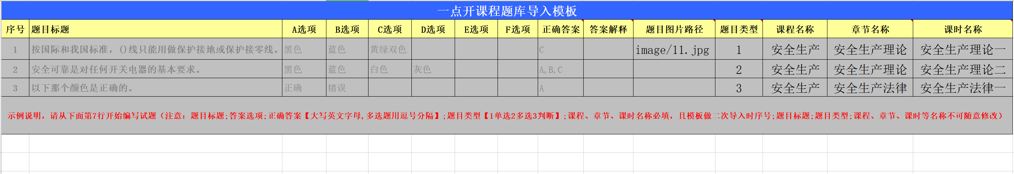
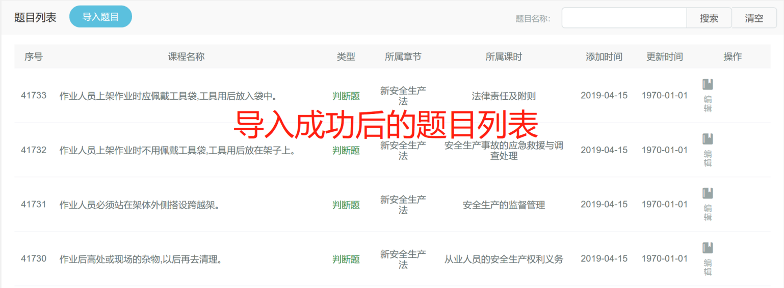

添加试卷
操作步骤：点击“试卷—导入题库—下载题库导入模板—上传题库模板文件”如下图：
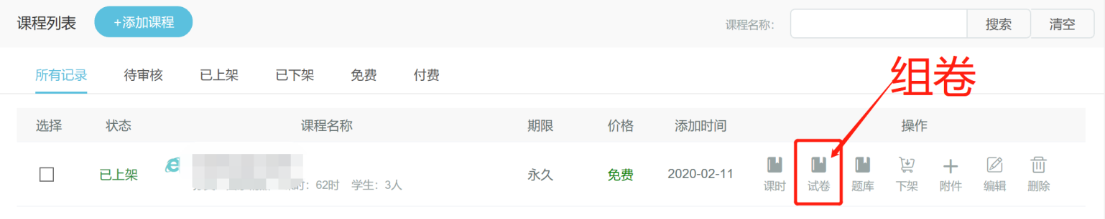
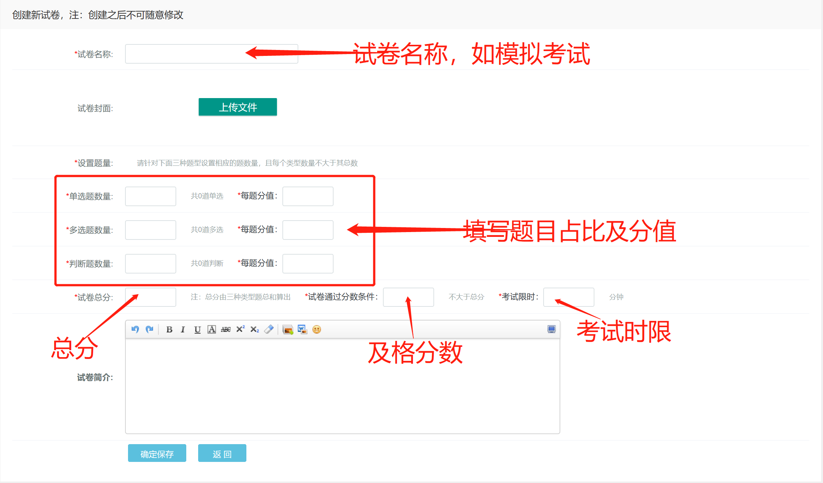

添加附件
操作步骤：点击“附件—添加附件”如下图：
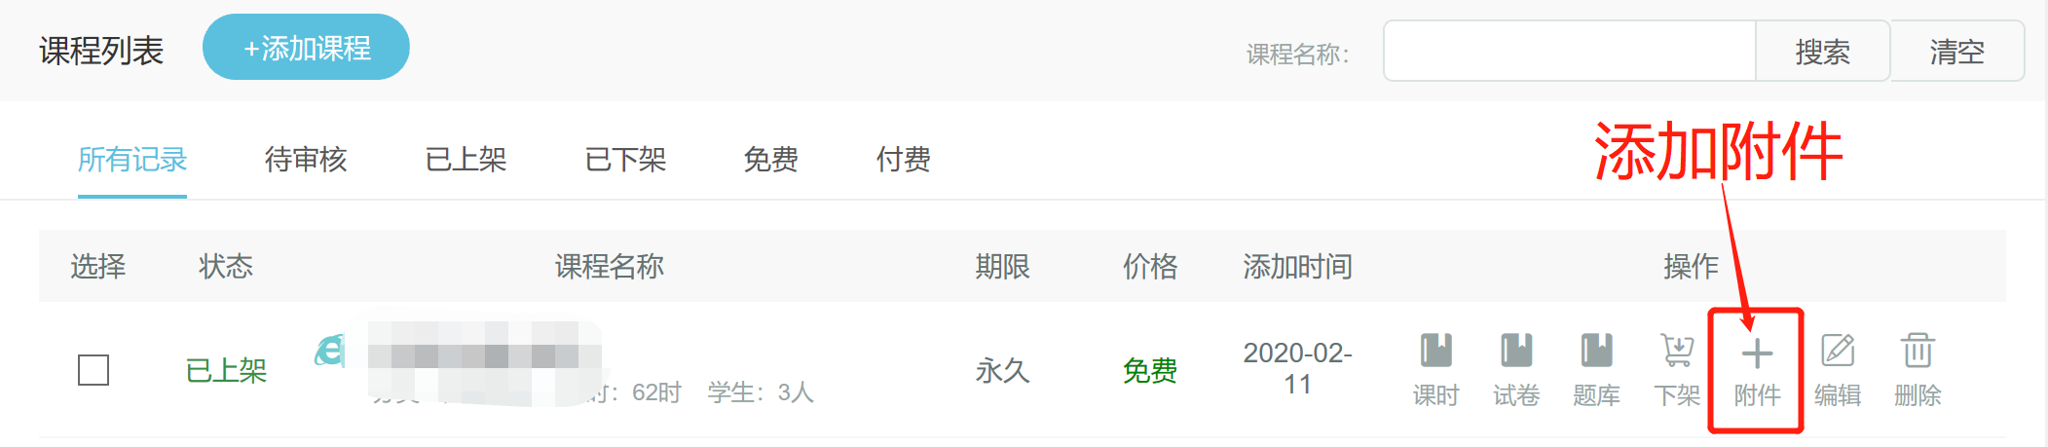
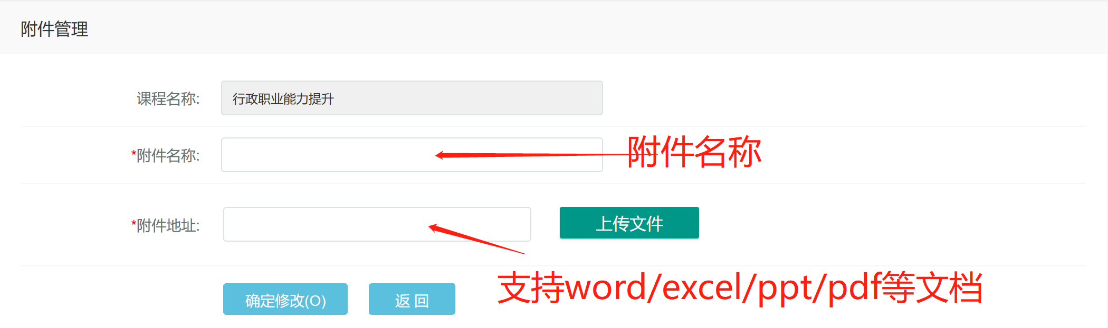

成绩管理
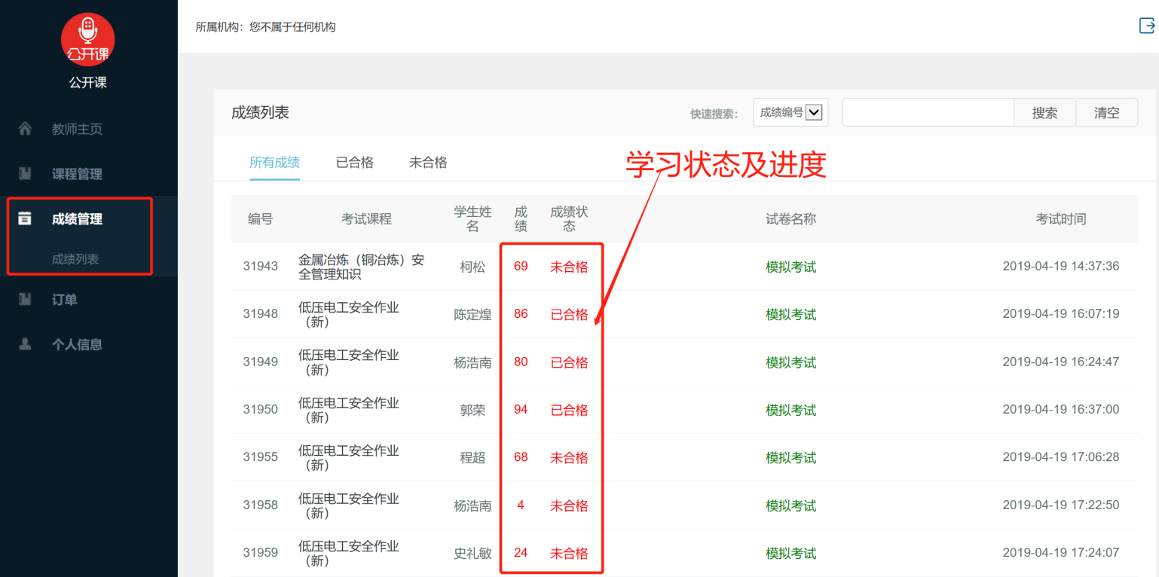

培训班管理
注：隶属培训机构教师，并兼任培训班班主任才显示此功能
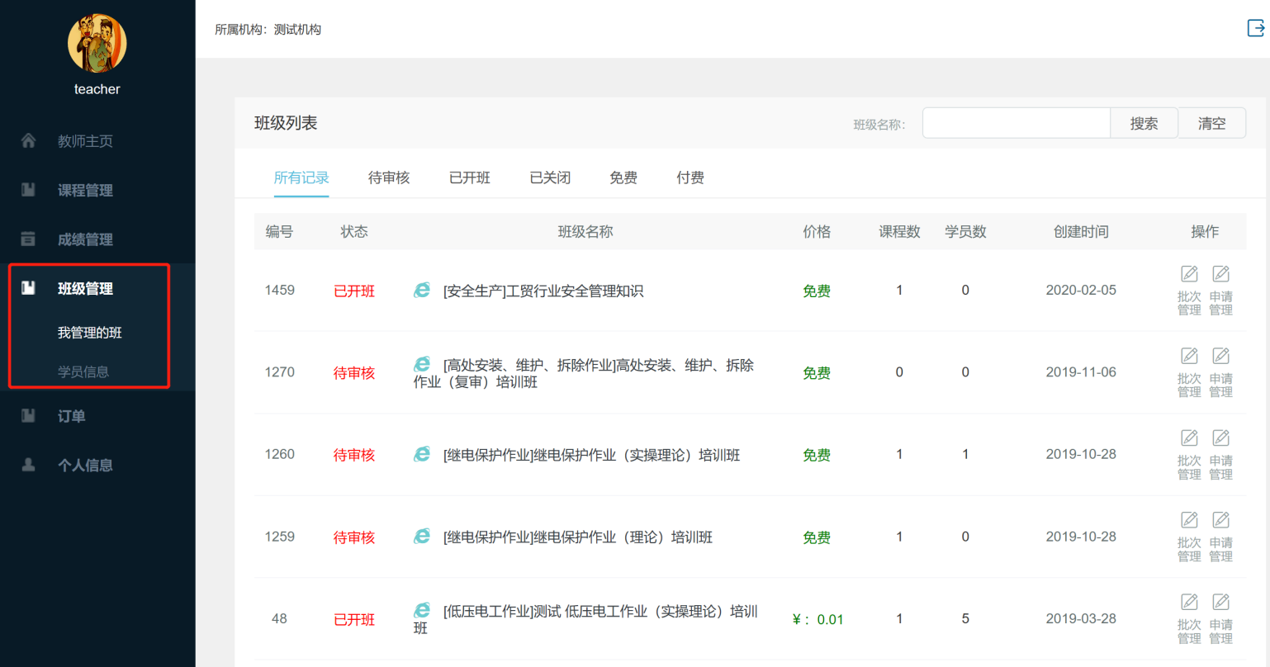

批次管理
操作步骤：点击对应培训班“批次管理—添加批次—填写批次名—设置批次有效期”如下图：
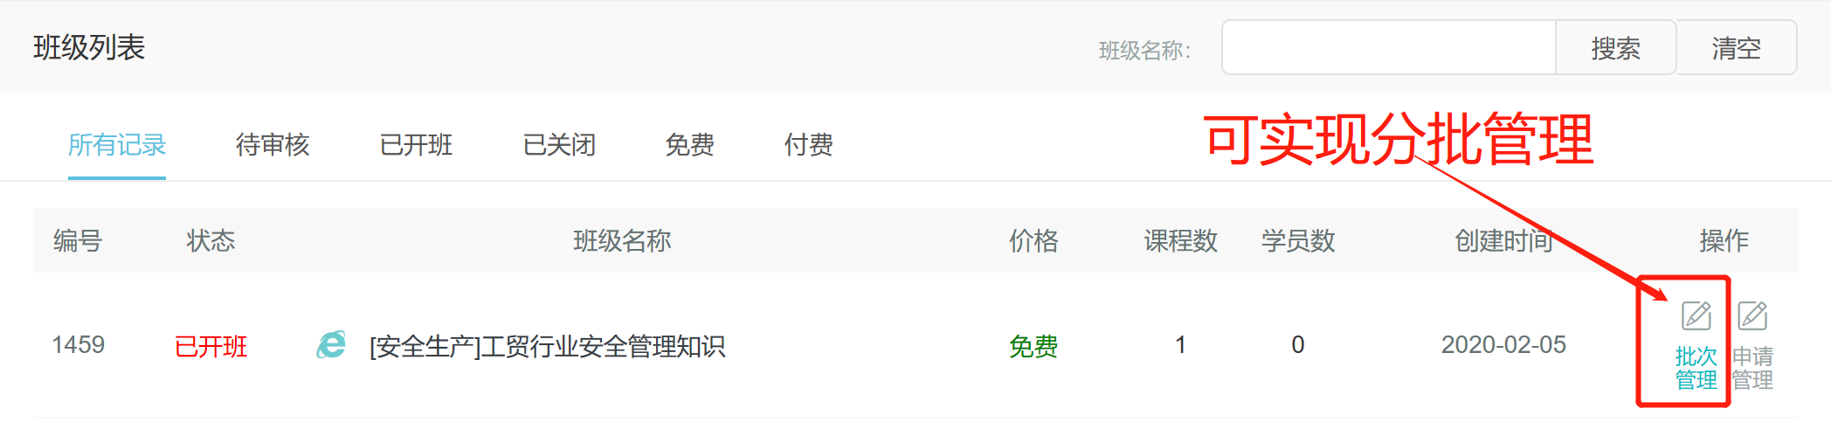

学员管理

添加学员—二维码扫码进班
操作步骤：点击对应培训班“批次管理—批次二维码—将二维码转发学员自主完善信息进入—审核管理—审核通过学员”，学员登录即可学习，如下图：
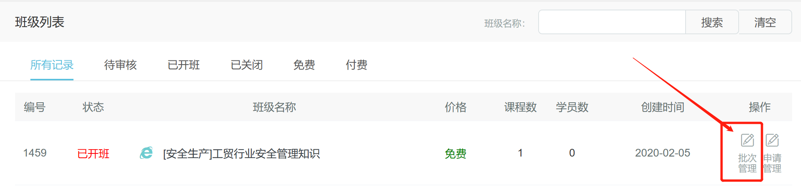
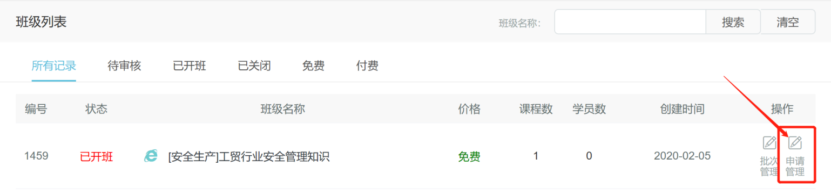

添加学员—单个加入学员
操作步骤：点击对应培训班“批次管理—学员管理—单个加入学员”，学员登录即可学习，如下图：
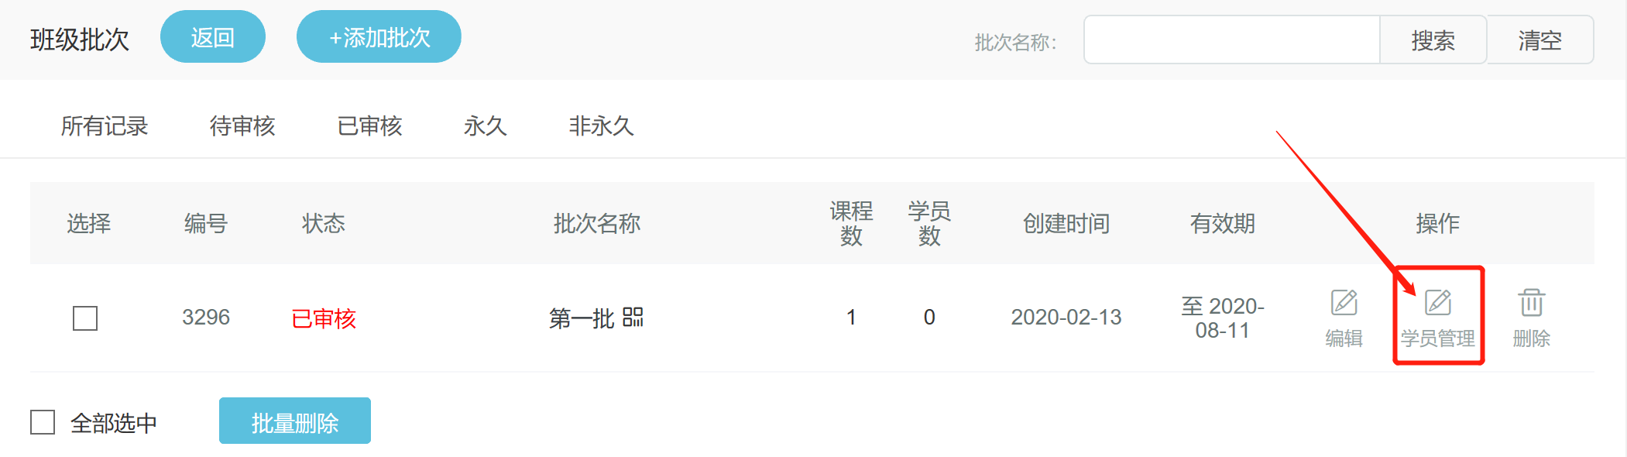

添加学员—批量导入学员
操作步骤：点击对应培训班“批次管理—学员管理—批量导入学员—下载导入模板—上传学员模板文件”，学员登录即可学习，如下图：

学员管理
操作步骤：点击对应培训班“批次管理—学员管理—选择对应功能”，如下图：

订单管理
可查看课程收益详单
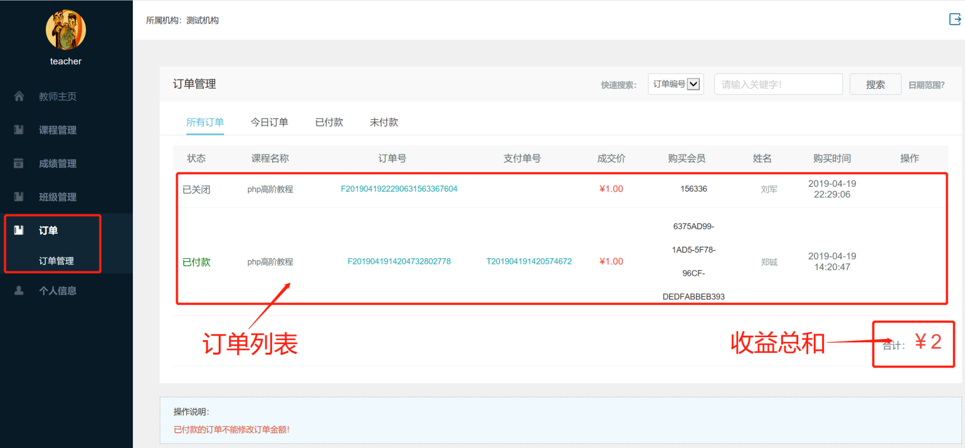

个人信息

修改个人信息
修改教师的个人信息、联系方式、工作履历、提现账户等，根据实际情况填写即可。
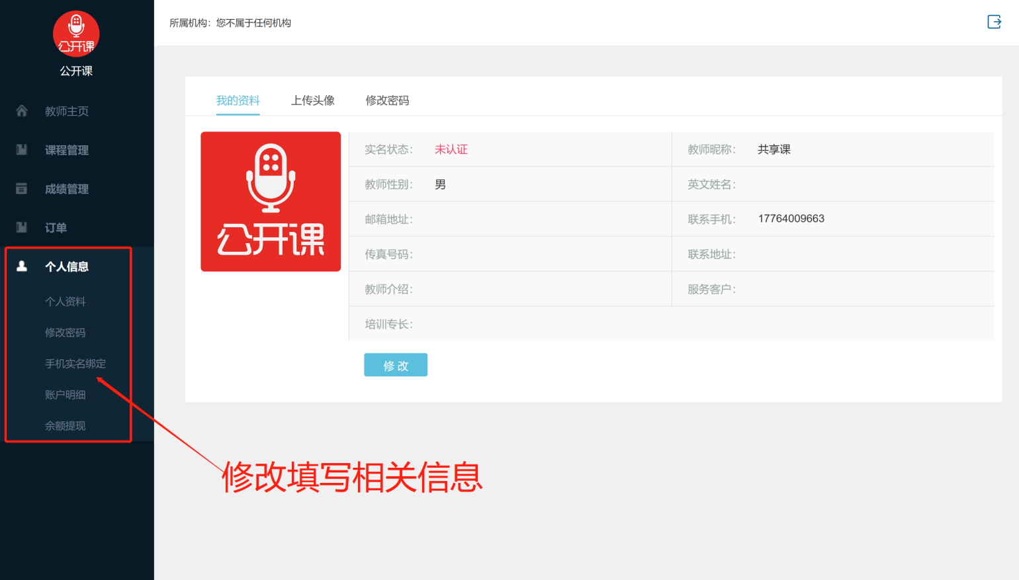

余额提现
申请提现后，通过核实即转账

